Prototype utvikling
WEB1100 – Gruppe 10 – NSTAR

Remi, Rechr0509@usn.no
Elias, eldyry4115@usn.no
Sondre, sosor8116@usn.no
Markus, malin6943@usn.no
Christoffer, chkro6468@usn.no

Innholdsfortegnelse
1 Introduksjon 3
1.1 Mål 3
1.2 Motivasjon 3
2 Problemstilling 3
2.1 Kunden 3
2.2 Problemstillingen 4
3 Krav og ledelse 4
3.1 Forståelse: ulike bedrifter og scenarioer knyttet til disse 4
3.2 Funksjonelle krav og ikke-funksjonelle krav. 7
3.3 Ledelse 7
3.3.1 Oppgaveinndeling og gjennomføring 8
3.3.2 Gantt-diagram 8
4 Prototypedesign, testing og evaluering 10
4.1 Designvalg 10
4.1.1 Utvalg 10
4.2.1 Storyboard 20
4.3 Navigasjonskart 20
4.4 Prototype 21
4.4.1. Forside 22
4.4.2 Tjenester 23
4.4.3 Kompetanse 24
4.4.4 Karriere 25
4.4.5 Kontakt oss 26
4.5 Testing 27
4.5.1 Pilotbrukertest: 27
4.5.3 Endring av nettside etter testing 31
5 Systemutvikling og implementering 33
5.1 Forside 33
5.2 Tjenester 34
5.3 Kompetanse 36
5.4 Karriere 37
5.5 Kontakt oss 37
6 Konklusjon og fremtidig arbeider 38
6.1 Refleksjon 38
6.2 Lære av prosjektet 39
6.3 Neste steg 40

1 Introduksjon
Vi satte oss ned for å diskutere hvilken bedrift vi skulle kontakte. Remi har en god venn som nettopp startet et firma i Oslo. Christoffer skulle gjerne ønske at matvognen Nans Thaimat hadde en egen nettside og faren til Elias driver konsulentfirma. Så valget sto mellom disse tre. Vi endte opp med å velge konsulentfirmaet til faren til Elias.

1.1 Mål
Det vi ønsker å oppnå med webapplikasjonen vår, er en brukervennlig og profesjonell
nettside, der kunden oversiktlig kan manøvrere seg lett fram til sine behov, og ut ifra sine behov. Vi vil introdusere kunder for konsulentfirmaet Nstar, på en måte som vil få kundene til å bruke denne nettsiden, og vil få kunden til å bruke denne nettsiden og dette konsulentfirmaet i senere anledninger.

1.2 Motivasjon
Det som motiverte oss til å lage denne nettsiden, var at vi så et økende behov for å hjelpe dette firmaet med å øke folks bevissthet rundt sikkerhet og beredskap hos diverse store og små selskap rundt omkring i Norge. Norge er i dag som mange andre land sterkt truet av cyberangrep rettet mot offentlig sektor, men også private sektorer. Vi visste at hvis vi kunne lage en bra nettside, kunne vi også hjelpe bedrifter med å beskytte seg mot et evt. angrep.

2 Problemstilling

2.1 Kunden
NSTAR
Telefon: +47 99 28 99 57
Adresse: Hvamsvingen 7, 2013 Skjetten
Email: post@nstar.no

2.2 Problemstillingen
Nstar er et konsulent selskap som tilbyr tjenester innen sikkerhet og beredskap. Selskapet ønsker en nettside som kan fremstille Nstar på en profesjonell måte. Nstar ønsker å øke sin synlighet og fremstå profesjonelt utad. Per i dag mangler Nstar en heldigital plattform. Informasjon om selskapet og deres tjenester er ikke særlig tilgjengelig. Dette gjør det utfordrende for potensielle kunder å vurdere kompetansen til selskapet.
Dette gjør at det oppleves litt tungvint å komme i kontakt med selskapet da det ikke finnes en tydelig digital kanal for hendvendelser. Denne mangelen på en moderne og brukervennlig nettside gjør at Nstar mister mulighet for engasjement og tillit hos nye kunder.
For å løse dette ønsker vi å utvikle en nettside som presenterer Nstar på en tydelig og ryddig måte. Nettsiden skal inneholde tjenestene Nstar tilbyr, samt kompetansen konsulentene i selskapet har. Nettsiden skal inneholde partnere og ansatte i selskapet, med en beskrivende tekst om hver person. Det må også være en mulighet for å kontakte Nstar via nettsiden. Nettsiden skal være en bidragsyter til økt engasjement for selskapet.

3 Krav og ledelse

3.1 Forståelse: ulike bedrifter og scenarioer knyttet til disse
For å forstå hvordan nettstedet kan brukes på best mulig måte har vi laget noen fiktive bedrifter og organisasjoner med hvert sitt scenario. Disse bedriftene representerer typiske kunder som kan ha behov for NSTAR sine tjenester.
Valget stod mellom følgende fiktive kunder:
- Nordkraft Energi AS
- Behov for å styrke beredskap for kritisk infrastruktur og sørge for kontinuitet ved strømbrudd eller cyberangrep.
- Scenario: Nordkraft energi opplever for tiden økt risiko for cyberangrep og er bekymret for konsekvensene av et lite eller større strømbrudd. Ledelsen i selskapet ønsker å styrke planene for beredskap. De ønsker å kunne gjennomføre øvelser og sørge for at krisehåndtering skal kunne gjøres effektivt dersom det skulle komme et større strømbrudd.
- Finansbanken ASA
- Behov for å øke informasjonssikkerhet og sikre samsvar med nasjonale og internasjonale krav (GDPR, NIS2, Finanstilsynets regelverk).
- Scenario: Finansbanken ASA er i gang med en digitaliseringsprosess og trenger hjelp til risikovurderinger og sikkerhetsstyring. IT-ledelsen i Finansbanken får i oppgave å finne konsulenter som kan bistå med implementering av en ny strategi.

- LogiTrans Nordic AS
- Behov for å redusere risiko i forsyningskjeden og styrke beredskapen ved driftsavbrudd.
- Scenario: LogiTrans AS har opplevd nedetid i IT-systemet i flere timer. Ledelsen innser at de trenger bedre rutiner for forretningskontinuitet og katastrofegjenoppretting.

Vi bestemte oss for å gå videre med Nordkraft AS sitt scenario.
Navn: Nordkraft AS
Bransje: Energi og kraftforsyning
Størrelse: ca. 350 ansatte, regional leverandør av strøm og nettjenester
Lokasjon: Tromsø med drift i Nord-Norge
Teknologisk: Middels til høy. Trenger bedre beredskap mot cyberangrep.
Profilen til virksomheten: Nordkraft leverer strøm til både bedrifter og privatpersoner, og de er en del av den kritiske infrastrukturen i Norge. De er pålagt å følge nasjonale krav til beredskap og sikkerhet, og de må kontinuerlig oppdatere sine rutiner.
Mål:
- Styrke beredskap mot cyberangrep og strømbrudd
- Gjennomføre øvelser og lage en bedre krisehåndterings plan
- Finne en langsiktig partner med kompetanse på beredskap og samfunnssikkerhet.
Utfordringer:
- Flere konsulentfirmaer der ute kan gi generiske tjenester uten å forstå de særskilte behovene energibransjen har.
- Vanskelig å finne på nettsidene til de forskjellige aktørene der ute hva slags kompetanse de faktisk kan levere.
Scenario 1: En i ledelsen i Nordkraft, la oss kalle han “Frank”, har lest en nyhetsartikkel om et cyberangrep som var rettet mot en annen energileverandør. Han innkaller til møte i bedriften og forteller at han er bekymret for sin egen bedrift sin sikkerhet og ønsker å finne en ekstern aktør som kan bistå. Ledelsen ønsker rådgivning og konsultasjoner om hvordan de kan håndtere en slik situasjon og lage en beredskapsplan.
Handlinger:
- Frank åpner nettsiden til NSTAR på sin datamaskin.
- Fra forsiden navigerer han seg frem til “Tjenester” og finner seksjonen som handler om beredskap og samfunnssikkerhet.
- Han leser om NSTAR sin erfaring med CIM-verktøyet.
- Han bokmerker nettsiden om NSTAR sine erfaringer som han kan vise og dele med ledelsen.
- Han navigerer seg videre til “Kontakt oss"-siden og fyller ut et kontaktskjema for å booke et møte med NSTAR.
Resultat:
- NSTAR leser kontaktskjemaet og gir en tilbakemelding og en invitasjon til et møte.
- Ledelsen i Nordkraft opplever NSTAR og nettsiden som en profesjonell aktør og relevant for deres behov.
- Nordkraft vurderer NSTAR som en aktuell samarbeidspartner for videre arbeid innen beredskap.

3.2 Funksjonelle krav og ikke-funksjonelle krav.
Funksjonelle krav

- Nettsiden skal kunne presentere en oversikt over NSTAR sine tjenester og kompetanseområder. (Cybersikkerhet, beredskap, informasjonssikkerhet, digitalisering, endringsledelse m.m.)
- Nettsiden skal vise informasjon om selskapet. (Historie, erfaring, partneravtaler osv.)
- Nettsiden skal ha en enkel kontaktfunksjon. (Kontaktinformasjon, e-post, telefonnummer, eventuelt kontaktskjema)
- Nettsiden skal ha en oversikt over de ansatte og deres nøkkelkompetanse.
- Nettsiden skal være enkel å navigere med tydelig meny og seksjoner.
- Nettsiden skal kunne tilby oversettelse til engelsk da mange bedrifter og samarbeidspartnere er internasjonale.
Ikke-funksjonelle krav
- Nettsiden skal ha et profesjonelt visuelt uttrykk. (design som gjenspeiler seriøsitet og sikkerhetsfokus)
- Nettsiden skal fungere i alle moderne nettlesere. (Chrome, Edge, Firefox osv.)
- Nettsiden skal være universelt utformet slik at det er støtte med for eksempel skjermleser for personer med synshemming.

3.3 Ledelse
Ingen i gruppen har tidligere erfaring med utdeling av arbeidsoppgaver til et slikt prosjekt. Vi endte derfor med at vi møttes ukentlig for å gjennomgå gjøremål og fordele arbeidsoppgavene oss i mellom.
Arbeidsoppgavene kom i naturlig rekkefølge, ettersom det var behov for at enkelte oppgaver var fullført for at de neste oppgavene kunne påbegynnes.

3.3.1 Oppgaveinndeling og gjennomføring

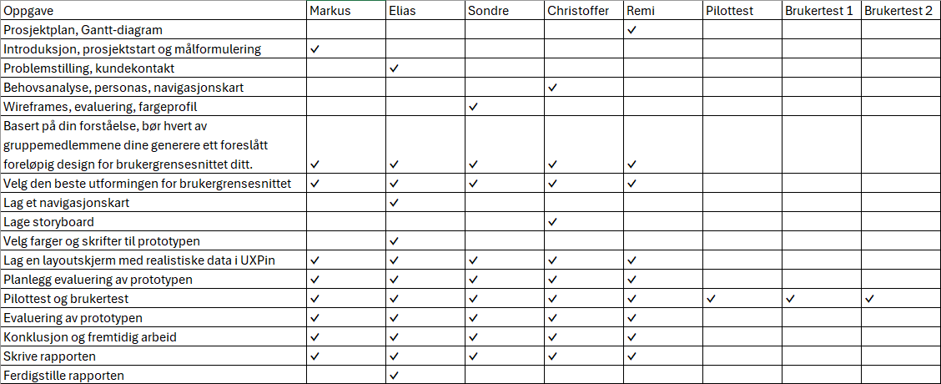

3.3.2 Gantt-diagram
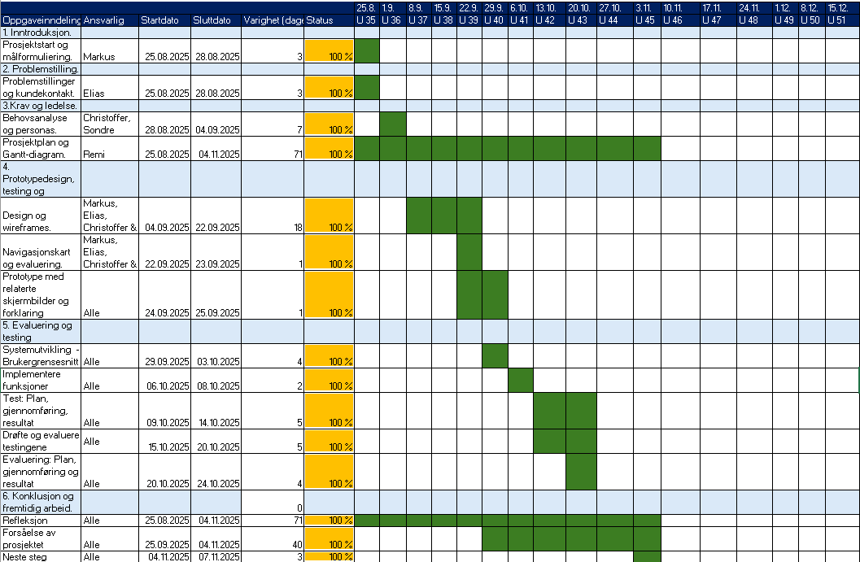
Under dette prosjektet ble vi kjent med flere viktige erfaringer, både tidsbruk og rekkefølge av oppgaver. Selv om prosjektet i hovedsak gikk etter planen, ble det tydelig at enkelte oppgaver tok lengre tid enn det vi kunne se for oss, mens andre gikk raskere.

I begynnelsen av prosjektet undervurderte vi hvor mye tid som ville gå til å løse problemstillinger og behovsanalyser. Disse oppgavene krevde mer samarbeid og dialog med kunden enn det vi trodde, noe som førte til at andre deler av prosjektet måtte tilpasses.

Da det kom til oppgaverekkefølgen, skjønte vi relativt raskt at flere oppgaver var mer avhengig av hverandre enn det vi trodde. For eksempel så måtte utforming av navigasjonskart og evaluering vente på ferdigstilling av designskisser. Dette gjorde at rekkefølgen måtte justeres underveis, og det ble viktig å ha god kommunikasjon i gruppen, noe vi heldigvis hadde.

Videre var det å lage en pilot og brukertest. Vi fant tidlig en gruppe som takket ja til å teste vår nettside. Dette gikk relativt greit, da tidligere oppgaver var godt gjennomført. Så var det test og evaluering, samt refleksjon som var neste. Dette har vi jobbet med underveis i hele prosjektet.

En viktig læring av oppgaven var å sette av mer tid. De minste justeringene kunne påvirke flere av oppgavene. Vi la også merke til at oppfølging og statusmøter var viktig for å finne og utbedre endringer og sikre en felles og en bedre forståelse av prosjektet.
For å oppsummere, bidro prosjektet til en felles forståelse om hvordan man må balansere tidsbruken og det å være mer fleksibel rundt planleggingen. Denne erfaringen har gitt oss en smakebit på hvordan vi kan forbedre oss i fremtidige prosjekter.

4 Prototypedesign, testing og evaluering

4.1 Designvalg

Vi ønsker at nettsiden skal ha et profesjonelt preg, slik at NStar’s kunder opplever selskapet som seriøst. Derfor har vi valgt mørkeblå som hovedfarge, samt en grønnfarge som kontrast.
Skrifttypen vi har valgt er Outfit Bold på headlines og Outfit Regular på brødtekst.
Mesteparten av skriften på nettsiden vil være svart med hvit bakgrunn. Teksten ved de mørkeblå kontrastene vil i all hovedsak være hvit.

Fargprofil og fargekode | Navn
212237 | Mørkeblå
34c71a | Grønn kontrast
000000 | Svart tekst
737272 | Grå tekst
ffffff | Hvit tekst

Figur 4

Når siden er blitt etablert vil vi kunne se om grønnfarger samspiller godt med den mørkeblå fargen. Hvis fargen ikke gir det uttrykket vi vil for nettsiden, er det mulighet for å bytte til et annet alternativ.

4.1.1 Utvalg
Etter å ha vært i kontakt med Nstar har vi fått noen innledende krav og ønsker.
- Nettsiden skal fremstå seriøs og profesjonell, som er i tråd med selskapets profil innen sikkerhet og beredskap.
- Designvalg, fonter og farger har til hensikt å gjenspeile seriøsiteten i tjenestene som leveres og kompetansen som ligger bak. Mørkeblå/blålilla som hovedfarge for seriøsitet, med en frisk grønnfarge for å skape kontrast og blikkfang.
- Forsiden skal raskt kunne formidle hva Nstar kan tilby, og gi et profesjonelt førsteinntrykk.
- Tjenestesiden skal forklare tydelig hvilke type tjenester Nstar kan levere. Gjerne med ikoner og korte beskrivelser.
- Kompetansesiden skal vise konsulentene med bilde og hvilke fagområde de er i. Den skal gi inntrykk av god kompetanse og erfaring
- Karrieresiden skal fremheve arbeidsmiljøet i Nstar og ha en kort artikkel om hvorfor man skal vurdere å velge å søke jobb i selskapet.
- Kontaktsiden skal være ryddig, enkel og tydelig. Her ønsker de å bli kontaktet på e-post, telefon og via kontaktskjema.
- Alle sider skal ha en enhetlig toppmeny med logo, slik at brukeren lett kan navigere seg mellom sidene.
I starten av prosjektet gjennomførte vi som gruppe en brainstorming hvor vi diskuterte litt hvilke sider nettsiden burde bestå av. Og hvordan Nstar ønsket å fremstå basert på kravene/ønskene vi har fått. Vi kom frem til at vi fordelte sidene mellom oss.
Inndelingen ble slik:
Forside: Markus
Tjenester: Elias
Kompetanse: Sondre
Karriere: Christoffer
Kontakt: Remi
Christoffer og Sondre tegnet skisser av de forskjellige nettsidene. Disse skissene ble tegnet på bakgrunn av egne ideer om innhold og struktur på nettsiden. Etter at vi mottok innspill fra vår kontaktperson i Nstar gjorde vi endringer for å oppnå et mer helhetlig uttrykk. Nstar ønsket at alle sider skal ha lik Navigasjonslinje for alle sidene. Det skal også være like farger og fonter for å vise seriøsitet. De ønsket at strukturen på hver side skulle være enkel og tydelig med god plass mellom elementene. Det skal være korte og konsise tekster som rask kommuniserer budskapet.
På bakgrunn av dette gikk vi igjennom skissene sammen og ble enige om et felles designuttrykk. Vi justerte blant annet plassering av logo, navigasjonslinje og rekkefølgen på sidene og valg av farger og font.
Etter å ha tegnet skisser vi er fornøyde med laget vi wireframes for hver side. Her fikk vi vist hvordan tekst, bilder og knapper skulle plasseres. Dette reflekterer de endelige valgene vi tok i henhold til kravene fra Nstar og våre egne diskusjoner.
Denne prosessen ga oss en bedre forståelse for hvordan man går fra ide til en ferdig struktur. Vi lærte at god kommunikasjon med “kunden” er viktig når man skal skape en felles visjon. Endringene vi gjorde underveis bidro til at nettsiden nå fremstår mer profesjonell. Vi lærte viktigheten av å bruke skisser og wireframes som verktøy for å teste ideer før man begynner å kode.
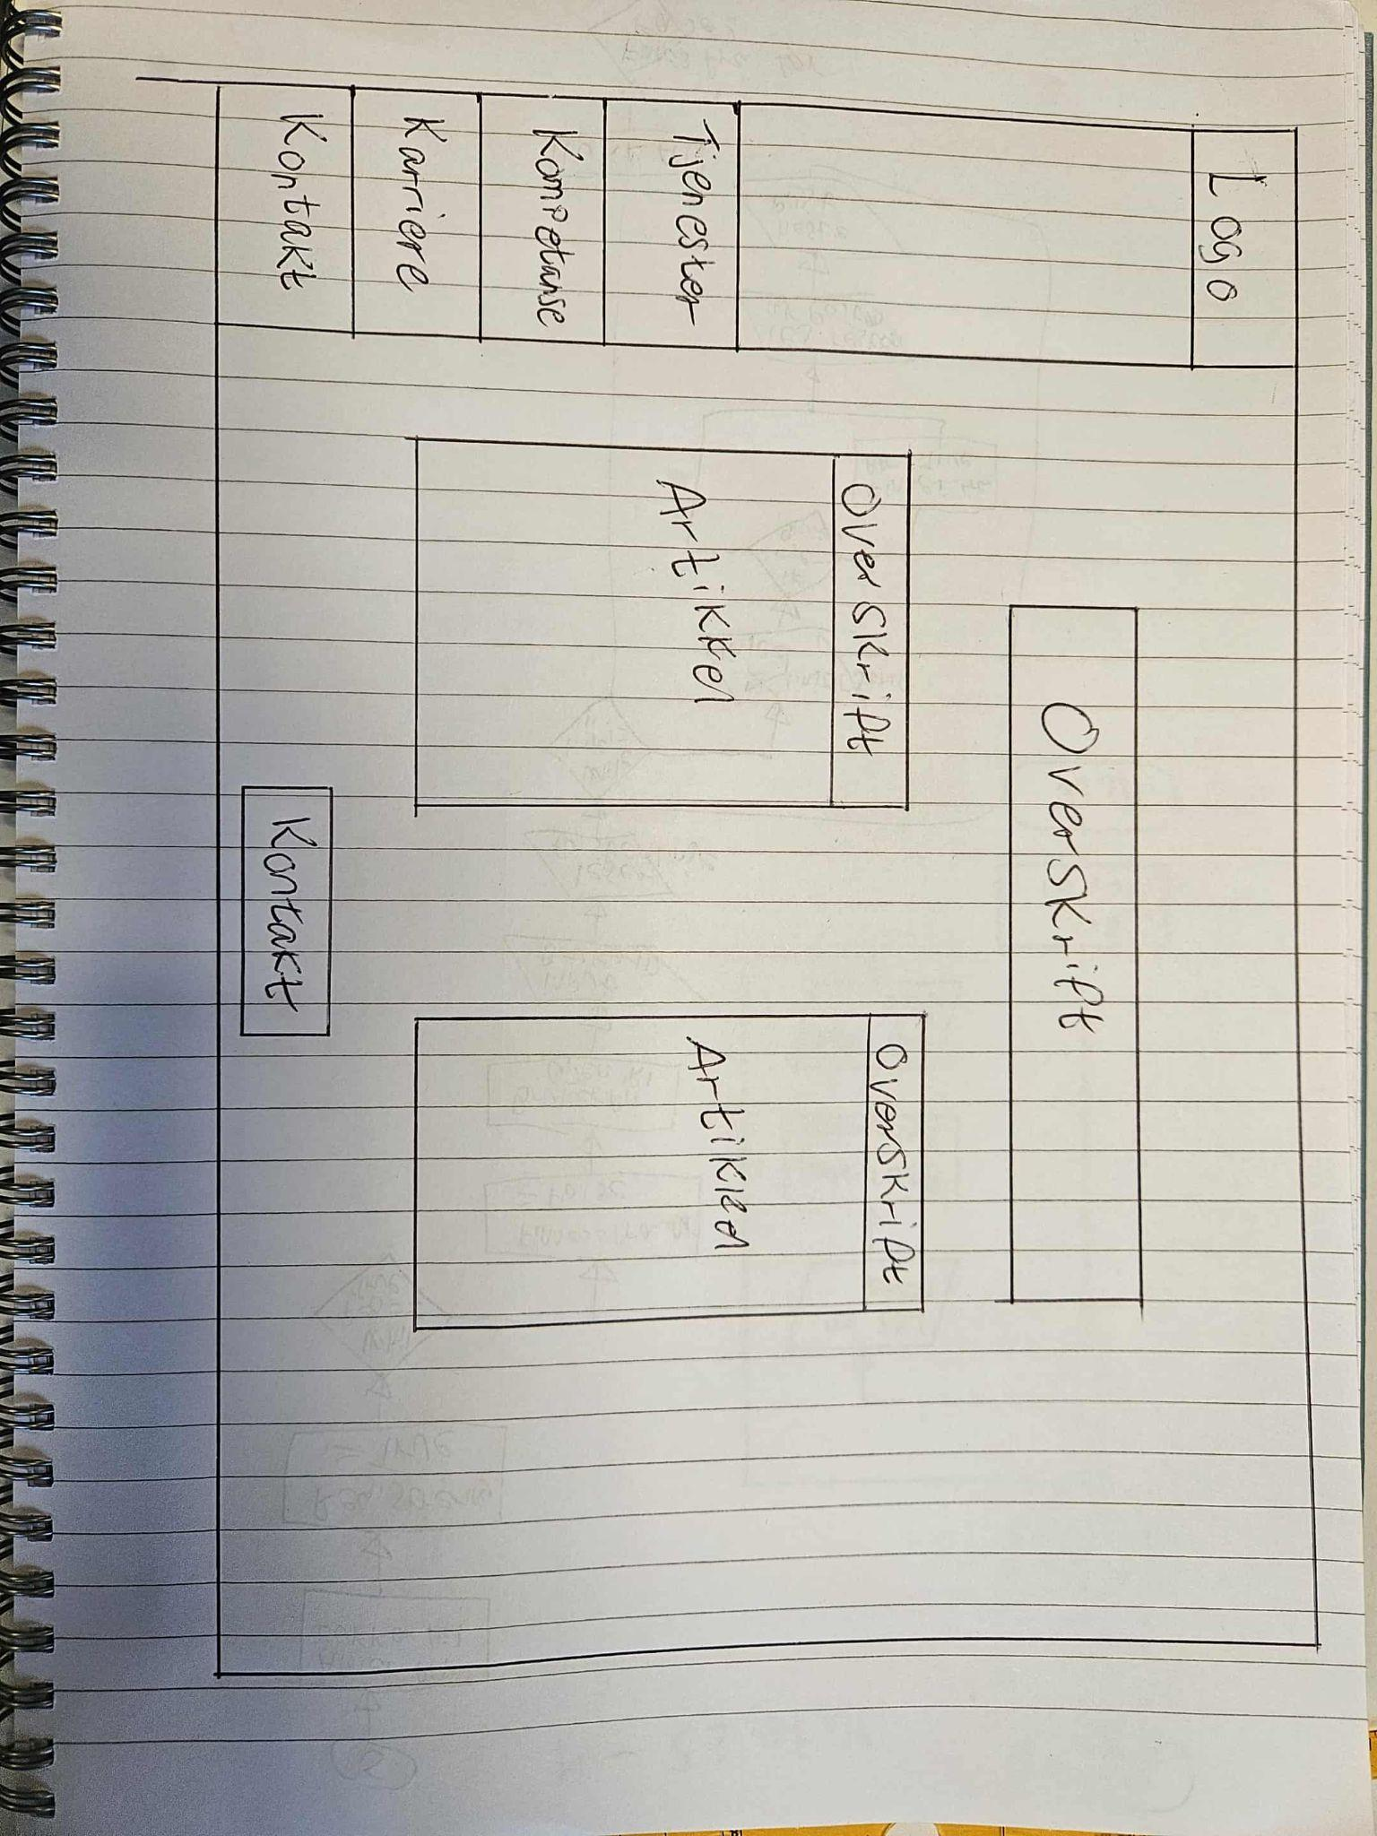
Figur 4.1.1
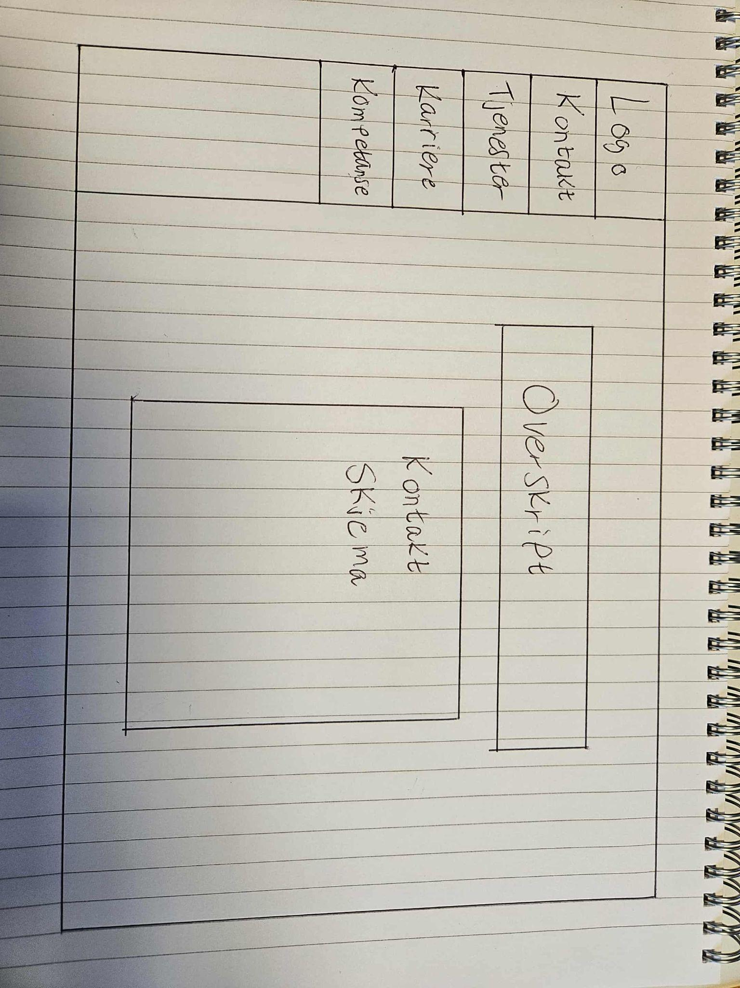
Figur 4.1.2

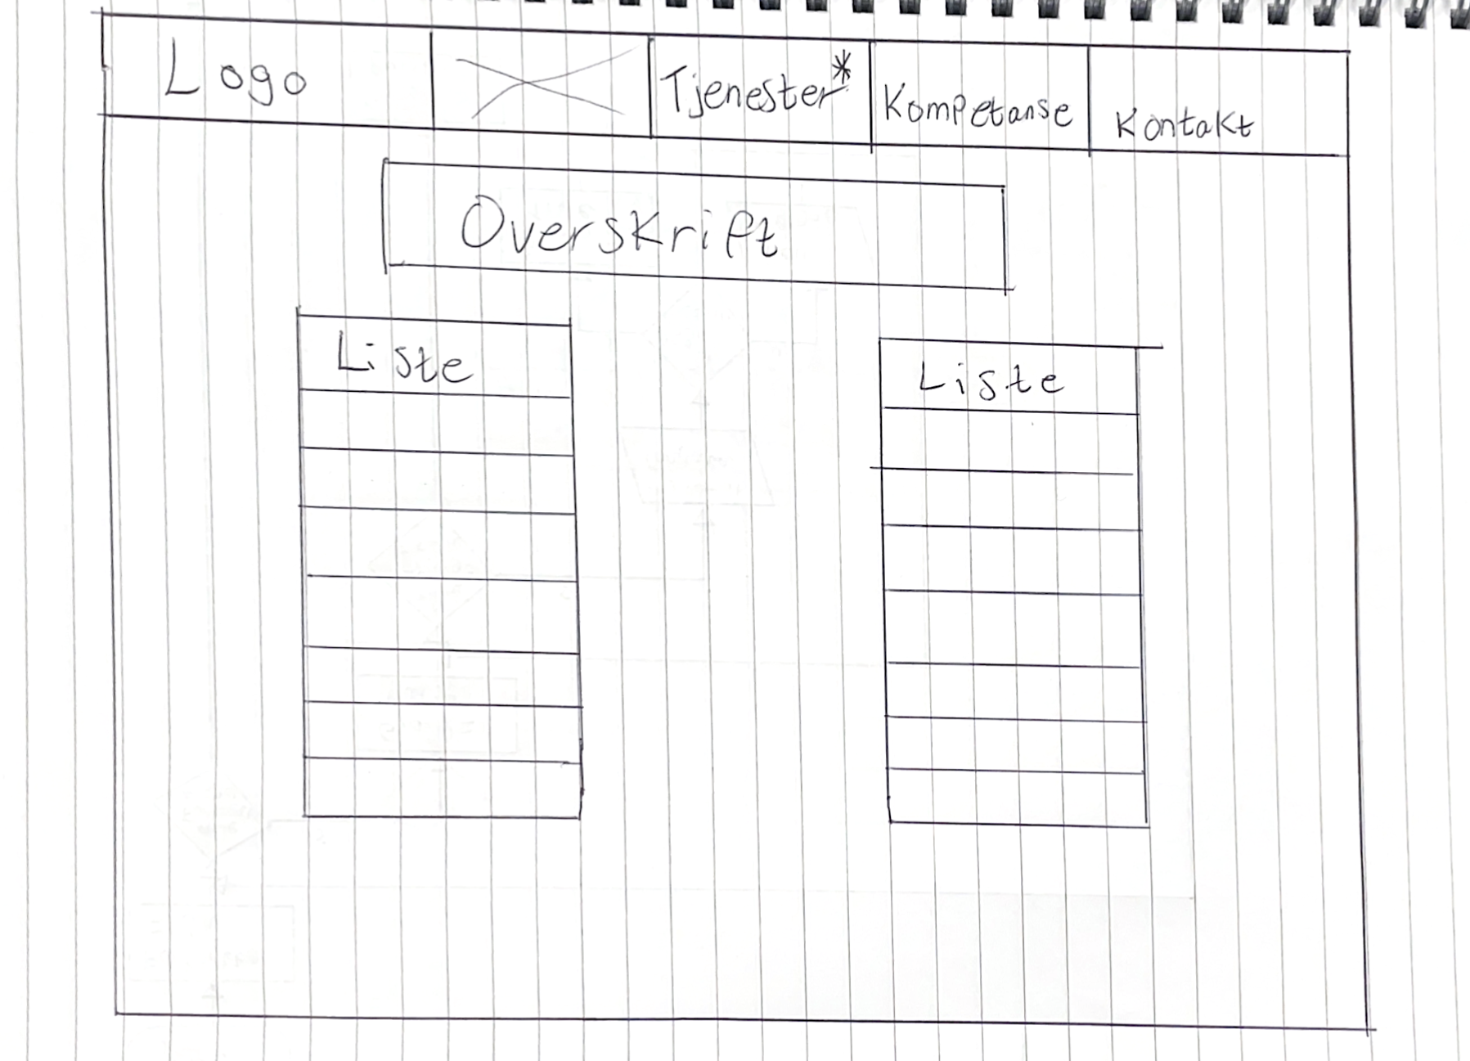
Figur 4.1.3

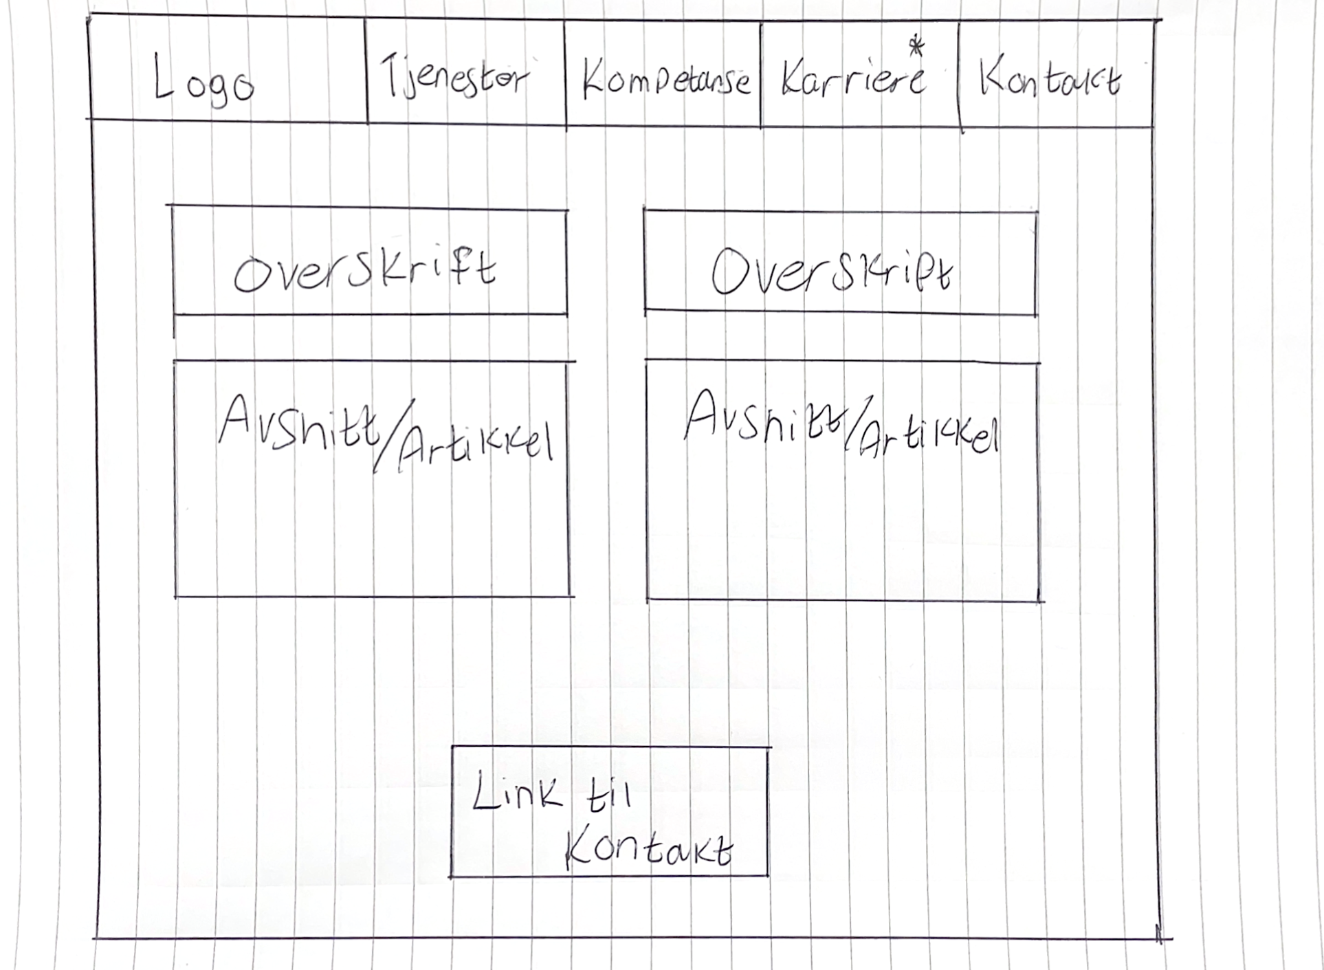
Figur 4.1.4 Karriere

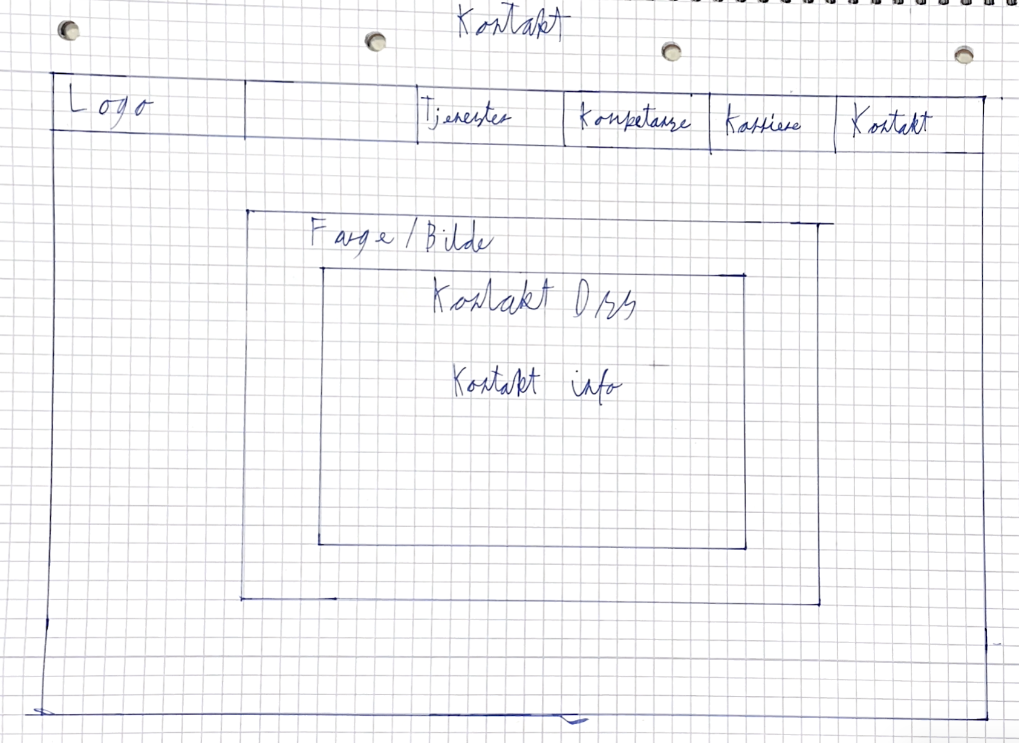
Figur 4.1.5 Kontakt
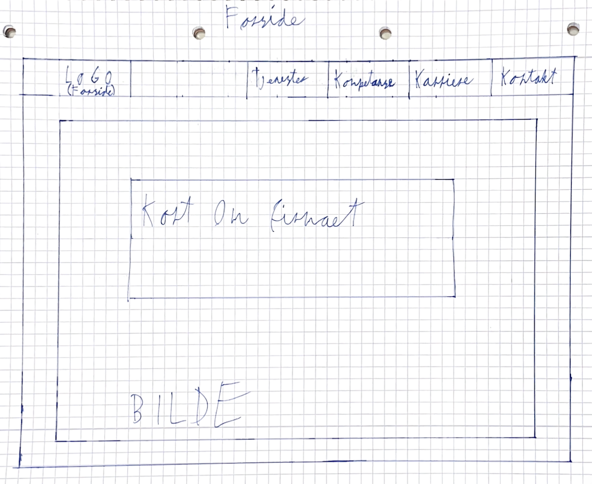
Figur 4.1.6 Forside

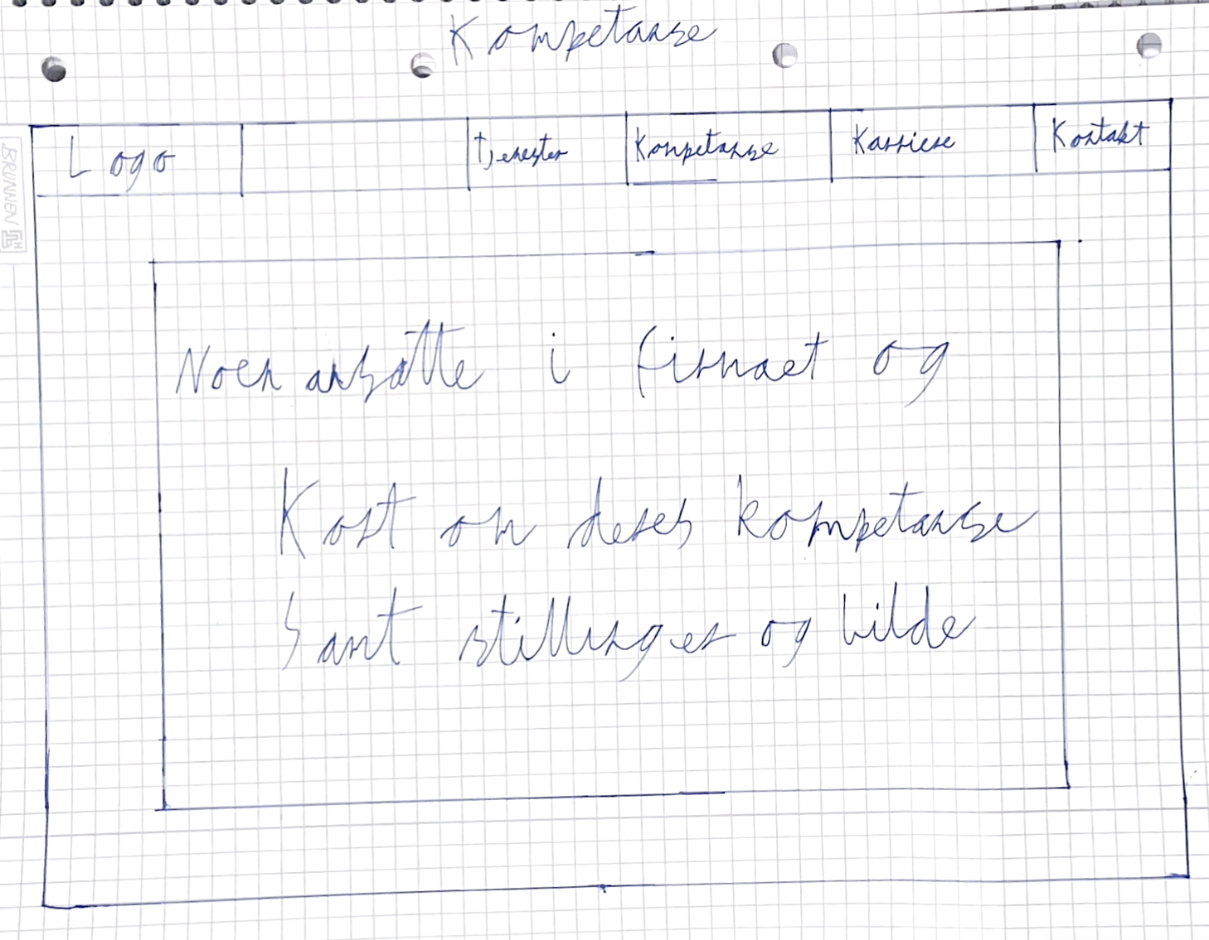
Figur 4.1.7 Kompetanse

4.2 Wireframe
Vi lagde ulike forslag på trådrammer med utgangspunkt i det vi ble enige om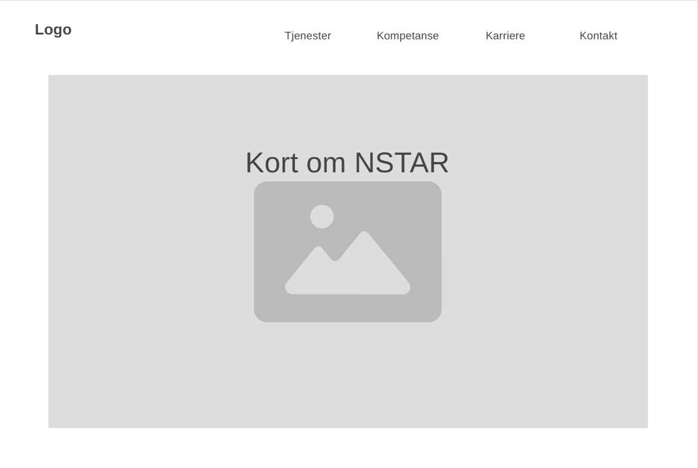Figur 4.2.1 → Forside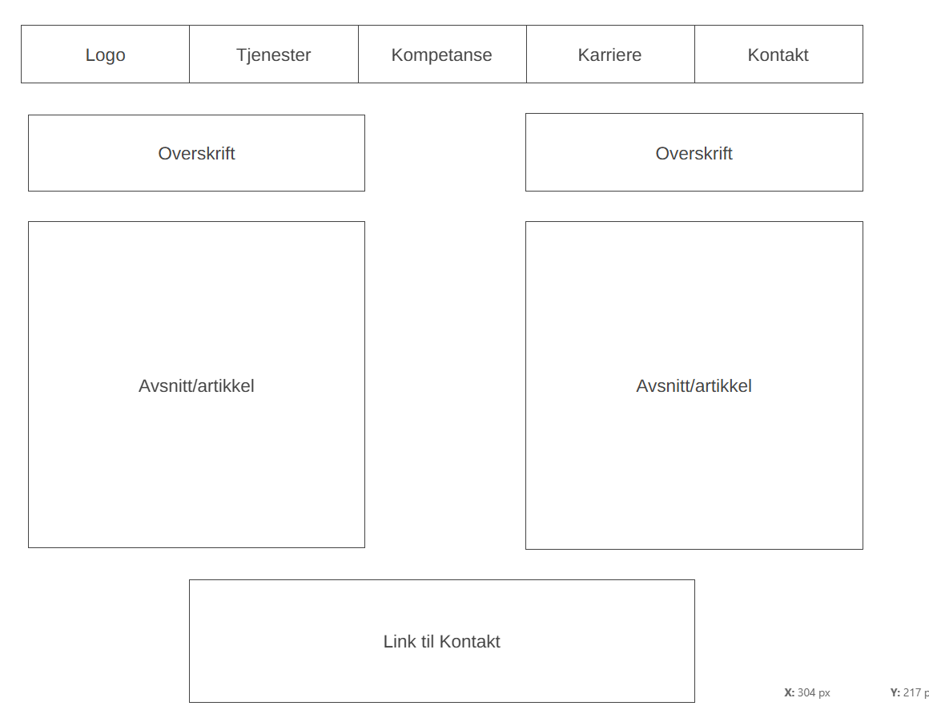
Figur 4.2.2

Figur 4.2.3 →Kompetanse
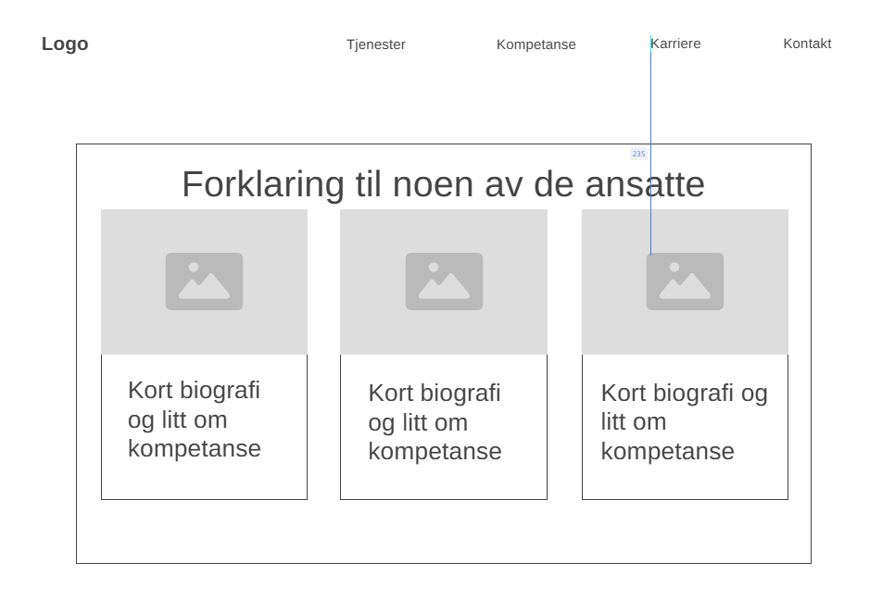

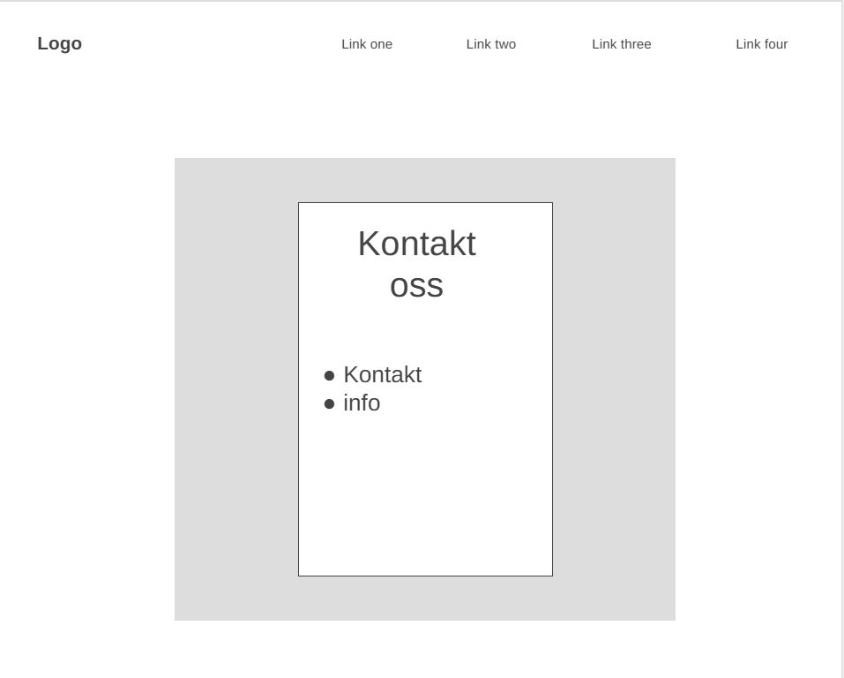
Figur 4.2.4 → Kontakt

4.2.1 Storyboard
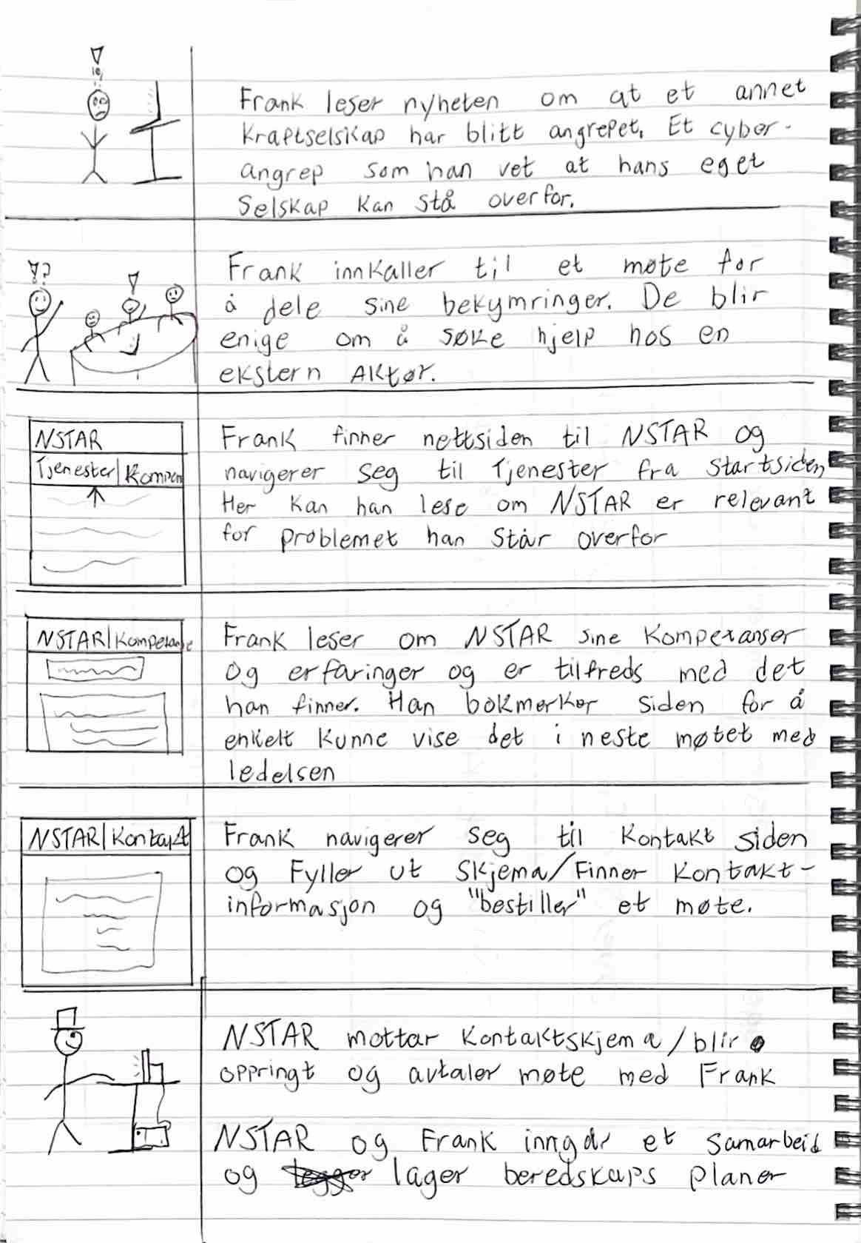

4.3 Navigasjonskart

Navigasjonskartet er utgangspunktet i nettsiden. Den vil starte på forsiden og vise til hvordan man kan navigere seg rundt til andre deler av nettsiden. Det øverste nivået vil være startsiden hvor man videre kan navigere seg rundt. De andre sidene vil være på samme nivå.

På forsiden vil logoen til Nstar være relativt stor. Den vil holde seg lik på alle sidene til nettsiden og vil fungere som en knapp som alltid får brukeren tilbake til forsiden.

På karriere vil det også være en mulighet for å velge “kontakt oss”.
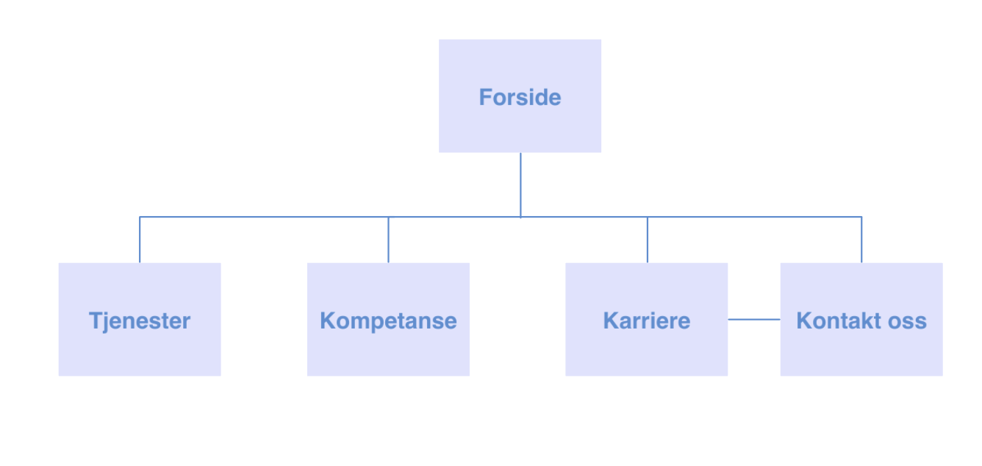
Figur 4.3.1 Navigasjonskart

4.4 Prototype
For å lage prototype av nettsiden vår har vi valgt å bruke det nettbaserte verktøyet UXPin. Vi fant raskt ut at det var lett å bruke i forhold til andre nettbaserte verktøy som f.eks. SquareSpace. UXPin var lett å ta i bruk da vi kunne skrive til en AI hva vi ønsket, og fikk et ganske greit resultat i forhold til hva vi så for oss.

4.4.1. Forside
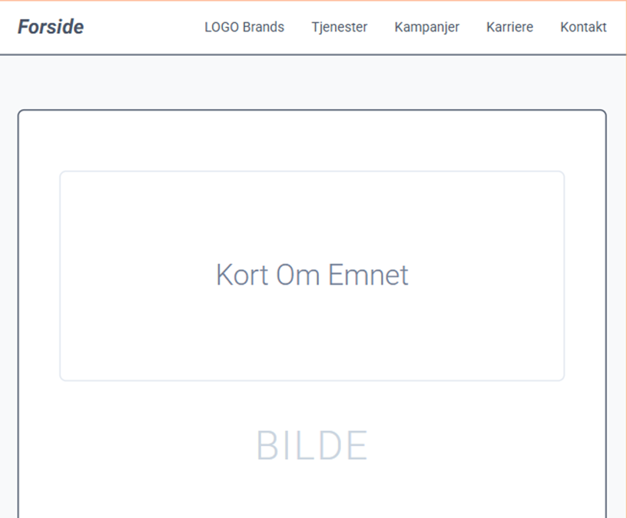
Forsiden skal være enkel og profesjonell. Den skal gi kunden nyttig informasjon om NSTAR. Forsiden skal være attraktiv for kunder og lett og manøvrere/finne fram. Det er viktig å ha en attraktiv nettside for å få mest mulig kunder og virke mest mulig profesjonell. Det skal være et stort bilde for å lokke interesse fra kundene. Over bildet Skal vi ha en tekstboks der det står litt om firmaet. Det er for å gi kundene litt informasjon om firmaet.

4.4.2 Tjenester
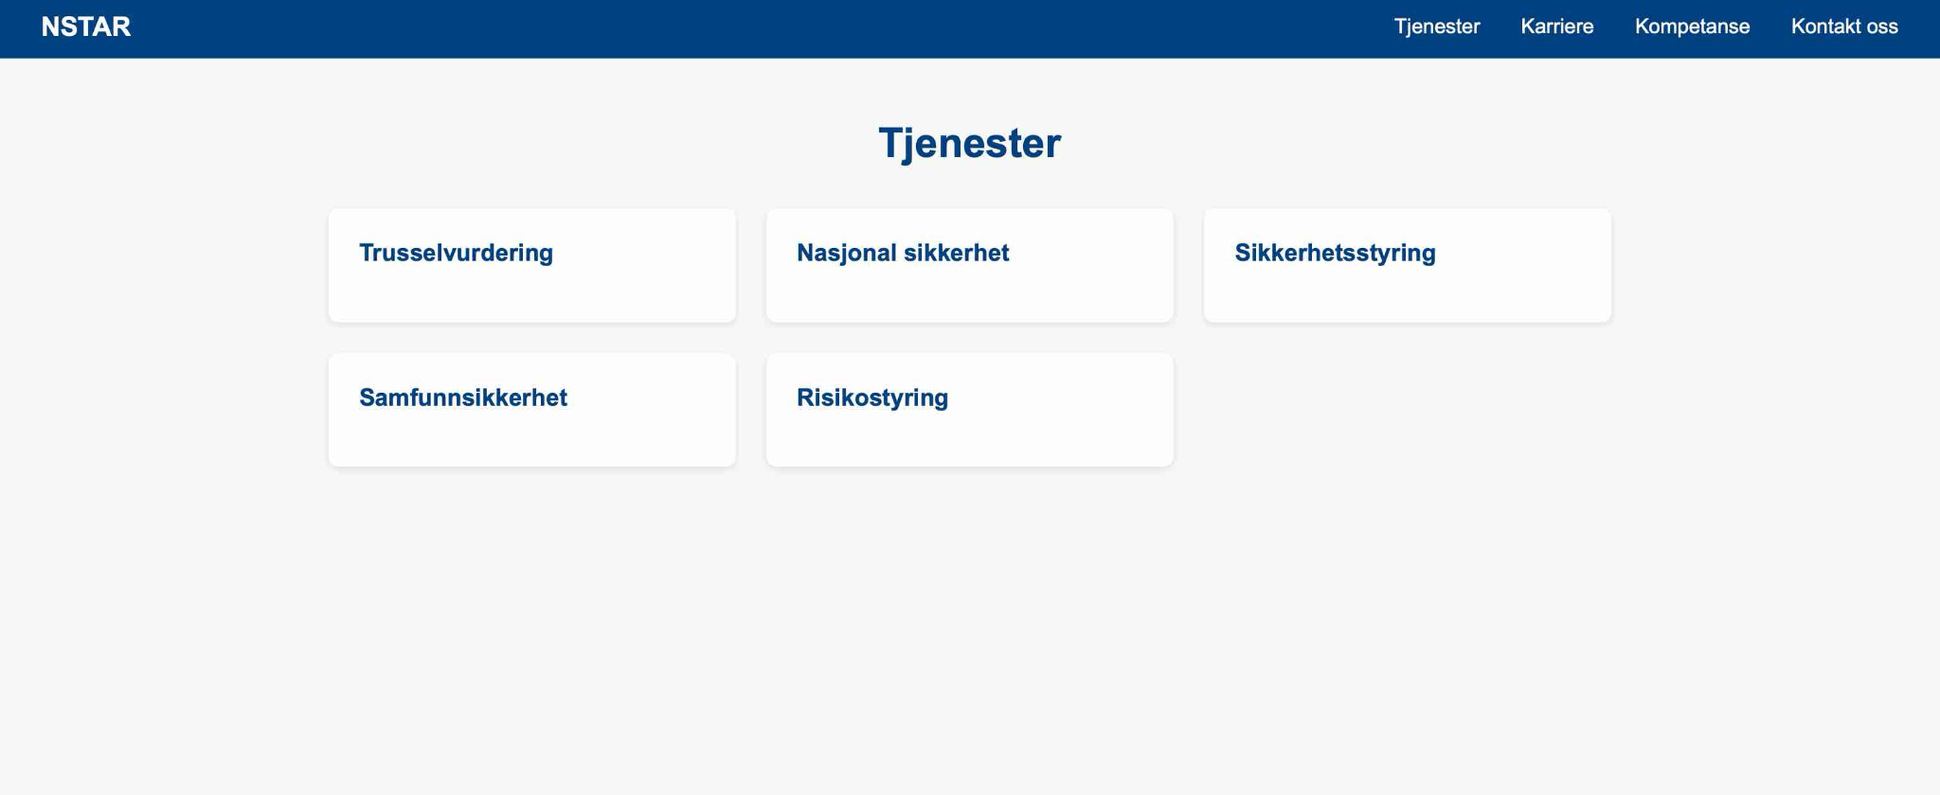

Siden skal ha et profesjonelt og minimalistisk uttrykk. Hensikten er at brukeren kjapt kan få en oversikt over hvilke tjenester NSTAR har å tilby, uten å gå inn i dybden på hvert tema. Man har også tilgang på resten av nettsiden via navigasjonsbaren.
I tillegg er hover-effekten lagt på. Den gjør at den mørkeblå fargen blir til en skarp grønnfarge når man holder musepekeren over de ulike tjenestene. Den samme funksjonen gjelder for navigasjonsbaren.

4.4.3 Kompetanse
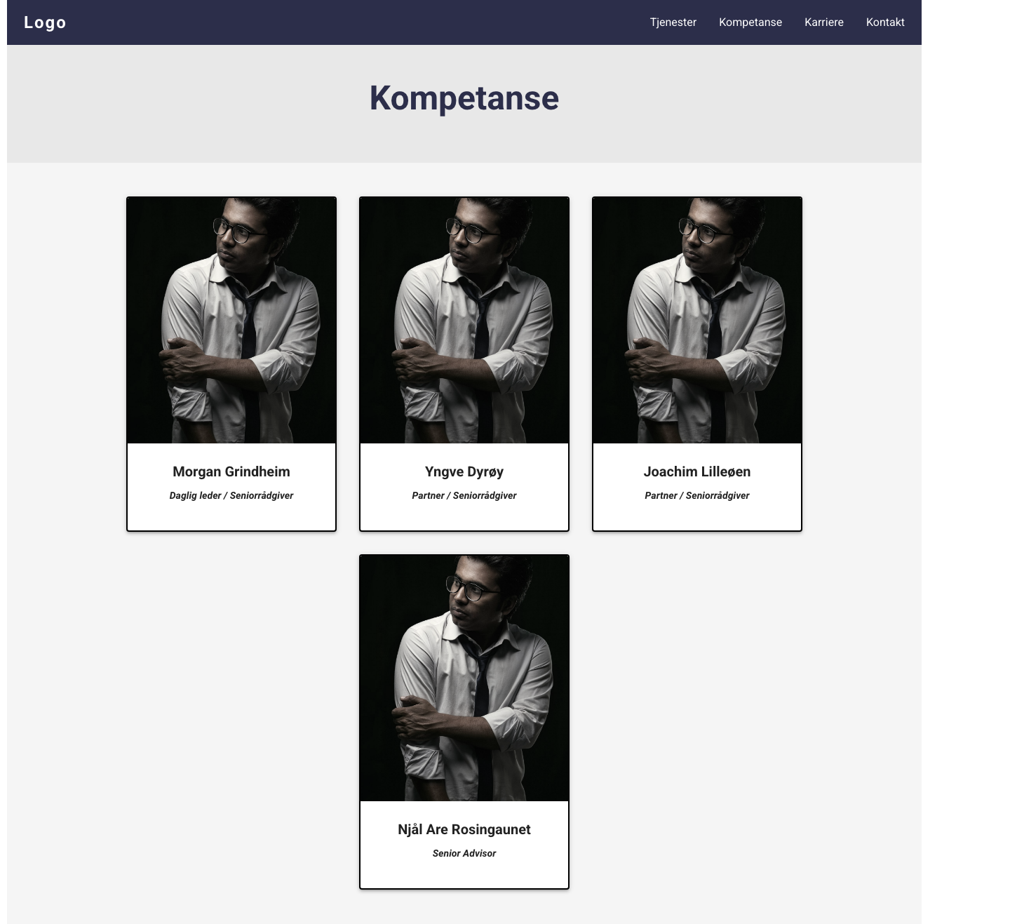

På kompetansesiden skal det være informasjon om kompetanse hos ulike ansatte som jobber i firmaet. Denne siden skal gi potensielle kunder et positivt inntrykk av de ansattes erfaring, utdanning og selvfølgelig kompetanse innenfor faget.

4.4.4 Karriere
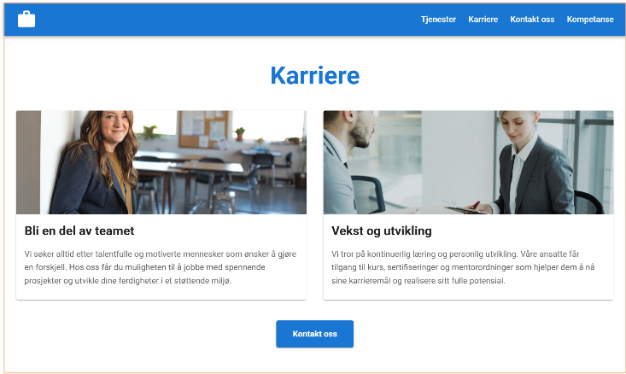
Figur 4.4.4.1

Navigasjonslinjen på toppen ser lik ut fra alle sidene man er inne på. Det gjør at det blir lett for brukeren å navigere seg frem dit man ønsker. Dette skaper en tydelig og konsekvent struktur og det er enkelt for brukeren å orientere seg frem uansett hvilken side man er inne på. Dette vil bidra til en bedre brukeropplevelse og gjenkjennelse. Man kan også klikke på logoen for å komme direkte til forsiden som en slags snarvei.

Formålet til karriere siden er å gi potensielle søkere et inntrykk av hvordan det er å jobbe i Nstar og hvilke muligheter selskapet har å tilby. Innholdet på siden er derfor laget med to korte, lettleste artikler. En som beskriver arbeidsmiljøet og verdiene i selskapet, og en artikkel som beskriver karrieremulighetene. Denne metoden gjør siden ryddig og det gjør at brukeren får en rask oversikt uten å måtte lese lengre artikler. Under artiklene har vi lagt inn en knapp som også fører til “kontakt oss” siden. Formålet med knappen er at det skal være et slags “call-to-action” element som gjør det enkelt for personer å ta neste steg hvis man ønsker å søke, stille spørsmål eller komme i kontakt med Nstar. Plasseringen er midstilt som gjør det visuelt penere.
Denne prototypen er et ganske greit utgangspunkt å jobbe etter Nstar har ytret et ønske om spesifikke farger, så dette vil bli implementert i den faktiske utgaven av nettsiden.

4.4.5 Kontakt oss
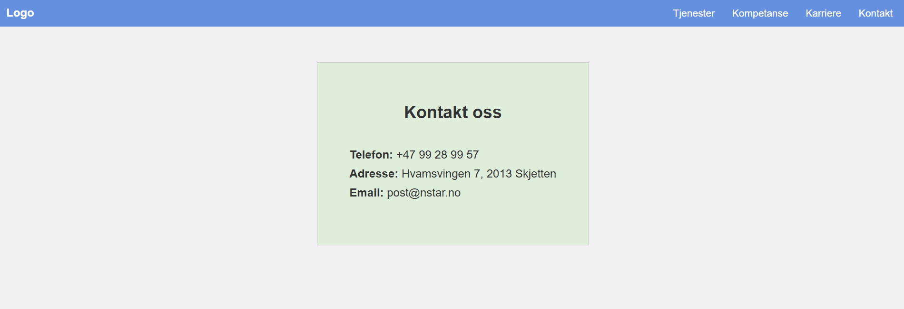

Målet med kontakt-nettsiden var å skape et enkelt og profesjonelt uttrykk som var tydelig og som kommuniserte med bedriftens tjenester og gjør det lett for en bruker å ta kontakt. Jeg valgte derfor å lage nettsiden ryddig med store overskrifter og god luft mellom elementene.
Dette for å gjøre det lettere å lese og gir et bedre førsteinntrykk.

Jeg tok i utgangspunktet fargene blå, hvit og grå. For å lage et helhetlig og fint visuelt utkast. Logoen er plassert øverst til venstre, mens menyen med tjenester, kompetanse, karriere og kontakt ligger tydelig på motsatt side av logoen, slik at brukeren raskt kan finne frem og trykke seg videre.

Selv om nettsiden er enkel, ble tilbakemelding fra kunden verdifull for å utbedre nettsiden og få opplevelsen til å bli enda mer profesjonell. Et godt samarbeid og kommunikasjon er helt klart nøkkelen i dette prosjektet.

4.5 Testing

4.5.1 Pilotbrukertest:
Ved å gjennomføre en pilotbrukertest på vår nettside med få antall brukere gjør at vi får testet nettsiden vår før den offisielle lanseringen. Dette for å identifisere og eventuelt rette opp i problemer og feil tidlig.
Planlegging av brukertester
- Mål: Evalueringen skal ha som hensikt å sjekke hvor brukervennlig nettsiden er for potensielle kunder som skal oppsøke konsulenter
- Personer for testing: Ideelt sett ville det vært optimalt å kunne utføre testen på relevante bedriftsledere som kanskje ville trengt konsulenter i selskapet sitt. Vi har ikke kjennskap til særlig mange slike personer, og de få vi vet om har ikke tid til å gjennomføre en slik test. Når dette ikke lar seg gjøre, tenker vi å lage et scenario for noen vi kjenner slik at de kan gjennomføre testen med det gitte scenarioet de har fått.
Etter brukertesten skal brukerne også gi oss en vurdering på en skala for systembrukbarhet. Dette ble gjennomført via https://stuart-cunningham.github.io/sus/

Scenarioer til personene som skal gjennomføre test:
- Som leder i et mellomstort selskap ønsker du hjelp med beredskapsplanlegging. Finn ut hvilke tjenester Nstar tilbyr og se hva som passer for ditt behov.
Målet her er at brukeren skal navigere seg til “Tjenester” siden og sjekke lesbarheten og beskrivelsen av tjenestene.
- Du er nysgjerrig på hvem som jobber i Nstar og hvilken kompetanse selskapet har. Finn informasjon om hva slags bakgrunn og erfaring de ansatte har.
Målet her er å teste hvordan brukeren forstår kompetanse siden.
- Du er nyutdannet og er på jakt etter ny jobb. Du ønsker å vite mer om hvordan det er å jobbe i Nstar. Finn frem til siden som handler om karriere og se om det er noe for deg, og se om du klarer å finne ut av hvordan du kan søke jobb.
Målet er å teste “karriere” siden og knappen som fører brukeren videre til “kontakt oss” siden og hvordan informasjonen oppleves.
- Du ønsker å komme i kontakt med Nstar for å få tilbud om en tjeneste de tilbyr. Finn kontaktinformasjon eller et kontaktskjema og prøv å sende en forespørsel.
Målet er å finne og teste “kontakt oss"-siden og knapp for hendvendelse.
Pilot test:
Oppgaven som blir gitt her er Scenario 1 og 2
Arbeidsfordelingen blir slik:
Ordstyrer: Christoffer
Observatør: Markus
Resepsjonist: Remi

Brukeren fikk oppgavene presentert og så ut til å fullføre dem relativt enkelt. Brukeren navigerte seg raskt og enkelt frem til de aktuelle sidene og hentet ut informasjon som var nødvendig. Brukeren kommenterte at fargene og kontrastene var tydelige og nettsiden virket generelt intuitiv.
Her er noen kommentarer fra brukeren:
- Intuitivt og elegant design på nettsiden. Finner enkelt frem til informasjonen jeg trenger om tjenester og kompetanse på ansatte. Lett å lese basert på blant annet fargevalg og ryddige sider.
- Kunne ønsket meg en kort beskrivelse under hvert punkt på tjenester. Hva er det de tilbyr under trusselvurdering, samfunnssikkerhet osv. Rent og ryddig og sånn som det ser ut nå, men at det hadde vært mulig å f.eks. trykke på de tjenestene man ønsket en kort beskrivelse av?
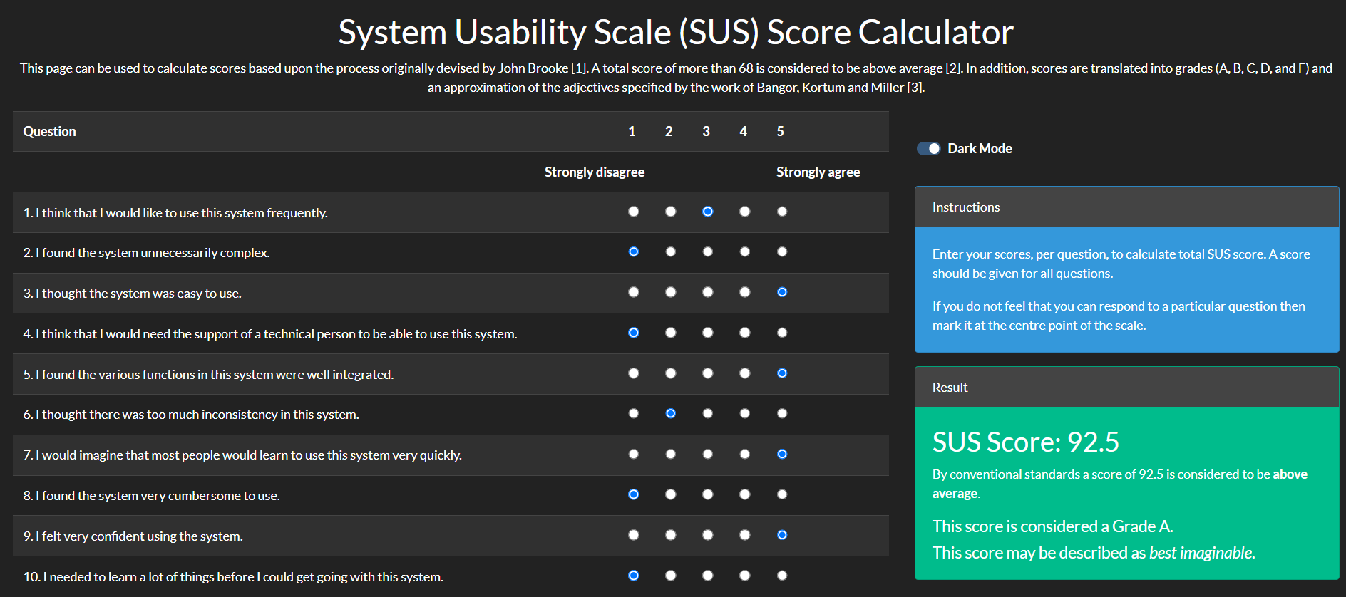

Brukertest 1
Oppgaven som blir gitt her er scenario 3
Arbeidsfordelingen blir slik:
Ordstyrer: Elias
Resepsjonist: Sondre
Observatør: Remi
Scenario 3
Du er nyutdannet og er på jakt etter ny jobb. Du ønsker å vite mer om hvordan det er å jobbe i Nstar. Finn frem til siden som handler om karriere og se om det er noe for deg, og se om du klarer å finne ut av hvordan du kan søke jobb.

Brukeren fikk presentert oppgaven og løste den relativt raskt. Artiklene var korte og lettleste som gjorde at brukeren brukte i underkant av 4 minutter på å løse oppgaven.
Observasjoner: Under testen virket brukeren trygg i navigasjonen og forsto raskt hvordan nettsiden var bygget opp. Brukeren fant menyen og brukte den for å raskt navigere seg til riktig side. Dette tyder på at strukturen er intuitiv og at nettsidene fungerer etter hensikten.
Kommentarer fra bruker:
Brukeren opplevde at sidene var litt forskjellige. Det ble nevnt at overskriften og innledningsteksten ikke var midstilt på samme måte som på for eksempel Forsiden og Tjenester. Det var heller ingen grå bakgrunn slik som de andre sidene, noe som skapte et mindre helhetlig uttrykk.

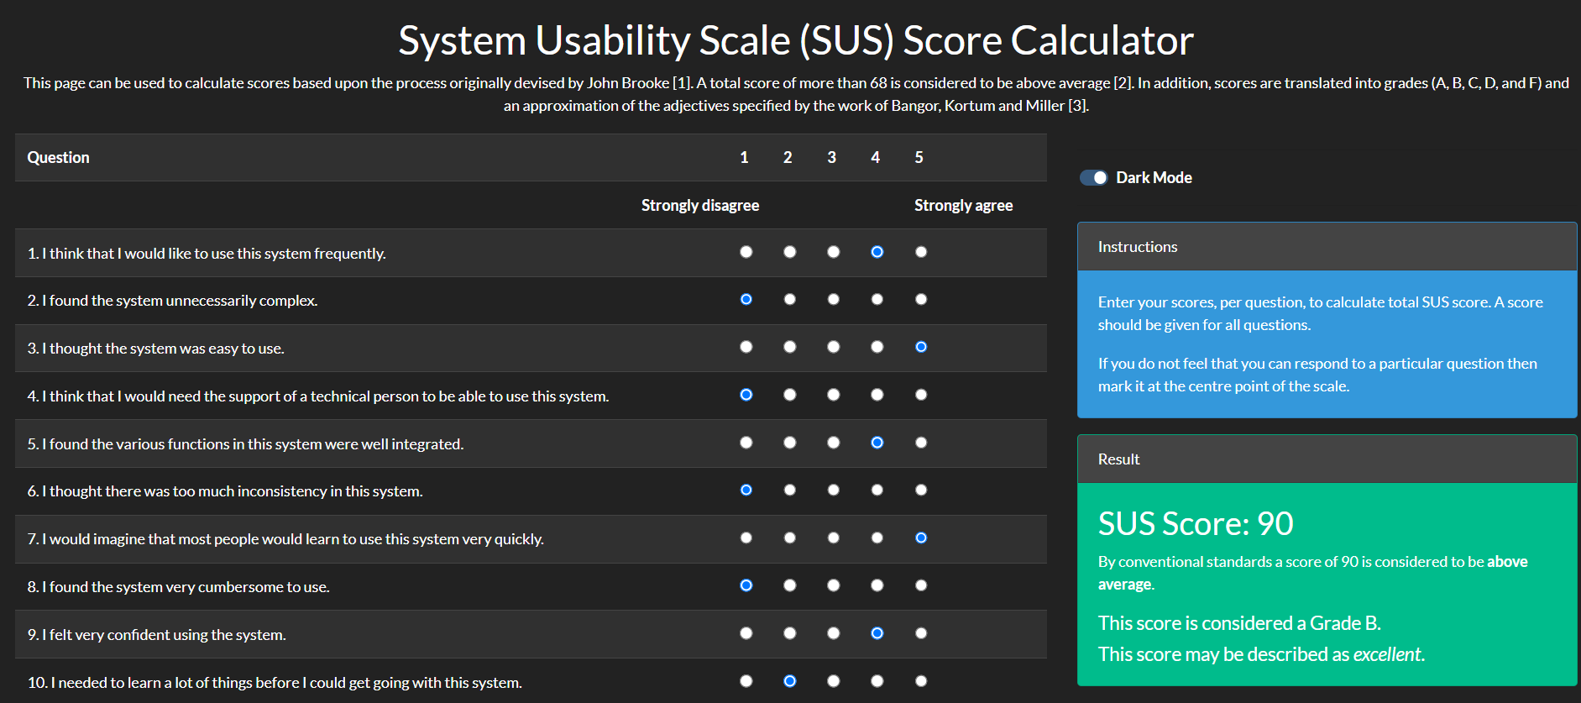

Brukertest 2
Oppgaven som blir gitt her er scenario 4
Arbeidsfordelingen ble slik:
Ordstyrer: Markus
Resepsjonist: Elias
Observatør: Christoffer

Du ønsker å komme i kontakt med Nstar for å få tilbud om en tjeneste de tilbyr. Finn kontaktinformasjon eller et kontaktskjema og prøv å sende en forespørsel.

Brukeren fant frem til den aktuelle siden for å løse oppgaven. Det tar kort tid før brukeren finner frem til Kontakt oss siden. Brukeren finner kontaktinformasjon som både telefonnummer og e-post. Oppgaven ble derfor gjennomført uten noen problemer.

Observarsjoner: Brukeren fant raskt frem via navigasjonsmenyen, noe som igjen tyder på at strukturen på nettsiden er intuitiv og logisk. Informasjonen på Kontakt oss siden oppleves som lett og oversiktlig.

Kommentarer fra bruker:
Brukeren savnet et interaktivt kontaktskjema, der man kan fylle inn navn, tlf, epost og en kort melding om hva henvendelsen gjelder. Dette er noe man ser stort sett over alt i dag, og er en slags standard som bruker mener de fleste burde følge. Brukeren mente også at en bekreftelse eller en slags “takk for din henvendelse” melding skal bli sendt ut etter man har sendt inn sin hendvendelse kan bidra til å gjøre brukeren trygg på at sin melding har nådd frem.
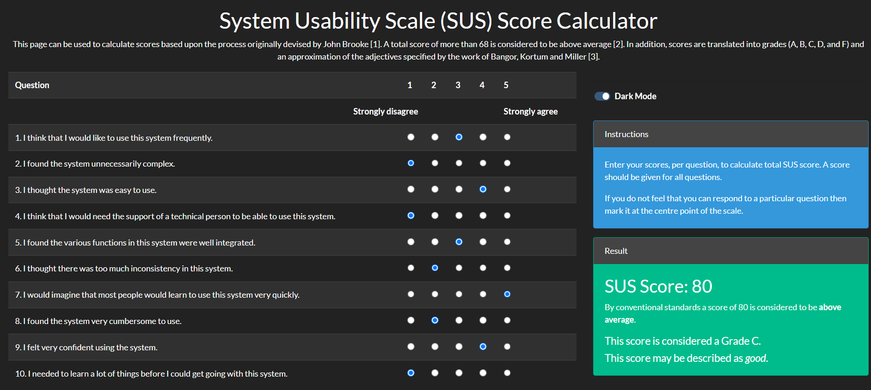

4.5.3 Endring av nettside etter testing
Forside
Det jeg endret på på forsiden, var å legge til en grå bakgrunn med navn på firmaet over bildet. Det var for å få den til å være lik de andre sidene vi hadde laget, for å få et bedre inntrykk av nettsiden vår.
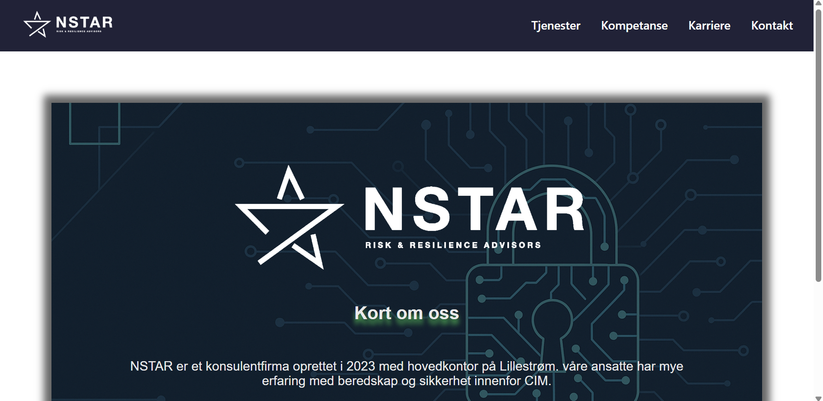

Tjenester
Tilbakemelding fra brukertesten var at hover-effekten var misledende. At teksten under ikonene byttet farge gjorde at det så ut som en lenke til andre sider. Dette er ikke hensikten, og å fjerne hover-effekten var beste løsning.

Karriere
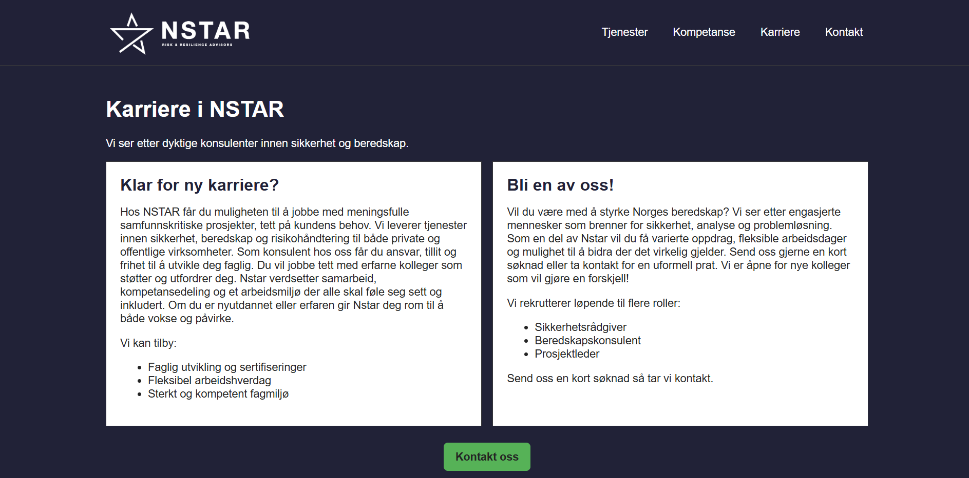
Etter tilbakemeldinger fra brukertesting var det et par ting å ta tak i. Noen forbedringer må gjøres som for eksempel gjøre Overskriften på siden burde være midtstilt sammen med teksten som er under. Dette blir mer ryddig da de andre sidene presenteres på den måten. Bakgrunnen der skal også endres til lysegrå slik som de andre sidene. Bakgrunnen for seksjonen med artiklene skal også endres til hvit for å gjøre den lik de andre sidene.

Kontakt oss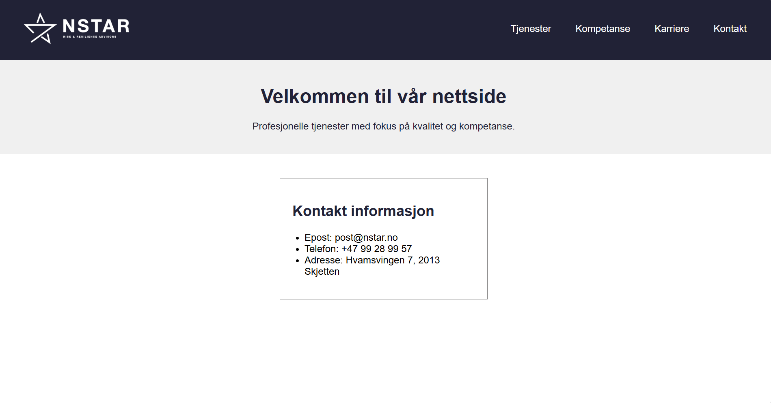
Dette var nettsiden under pilot og brukertesting. Tilbakemeldinger fra brukertester førte til flere små forbedringer, blant annet ble det foreslått en kontaktboks for å kunne sende en henvendelse til firmaet. Og en overskrift “Send inn din henvendelse" istedenfor “Velkommen til vår nettside”.

5 Systemutvikling og implementering

5.1 Forside
Forsiden ble veldig lik som prototypen. La inn logoen og en gråfarge for dybde og utseende. fikk inn bildet, og la inn tekst over bildet. Istedenfor en boks med tekst over bildet, la vi inn tekst over bildet, og endret teksten.

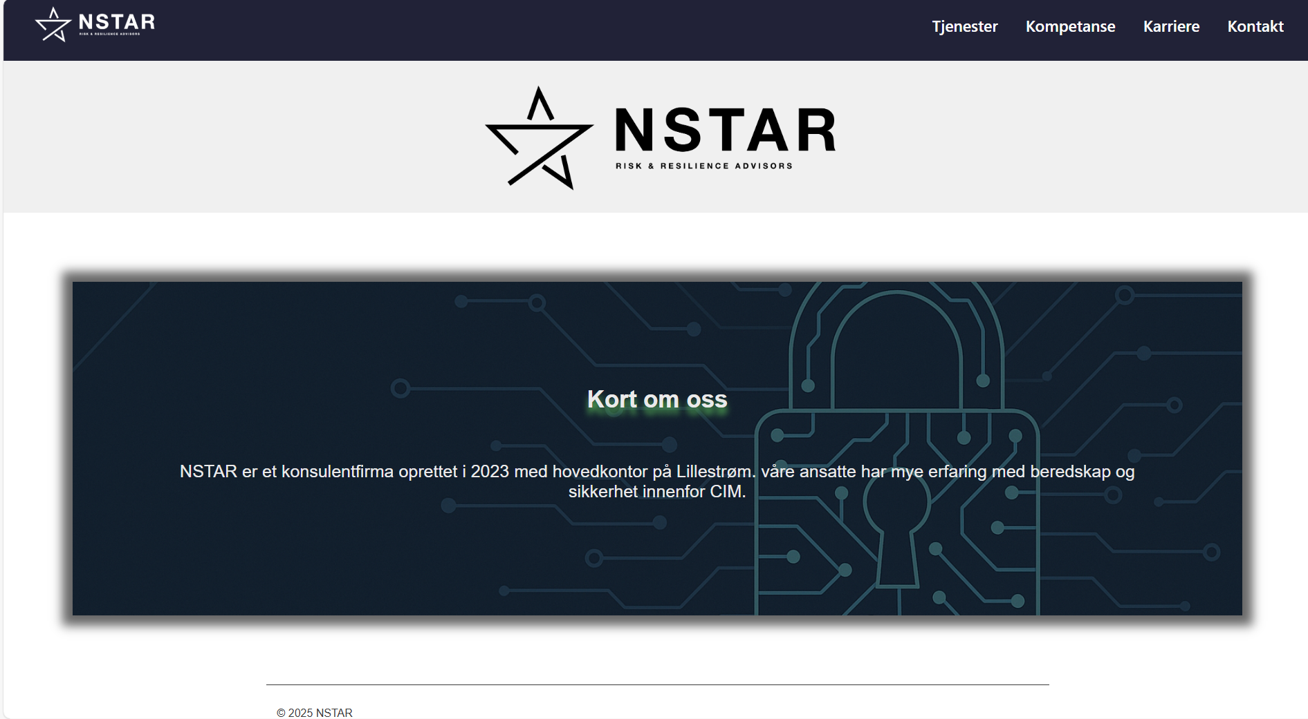

5.2 Tjenester
Tjenester siden er bygget opp med samme struktur som i prototypen. Endringene som er gjort er hovedsakelig på grunn av design. Logoen er lagt inn, samt fargeendring er gjort i navigasjonsbaren. Videre er det lagt på en gråfarge under Tjenester for å få mer dybde.
Ikoner er lagt til ved de ulike tjenestene. Dette er for å gi brukeren en kjapp oversikt over de essensielle tjenestene NSTAR tilbyr.
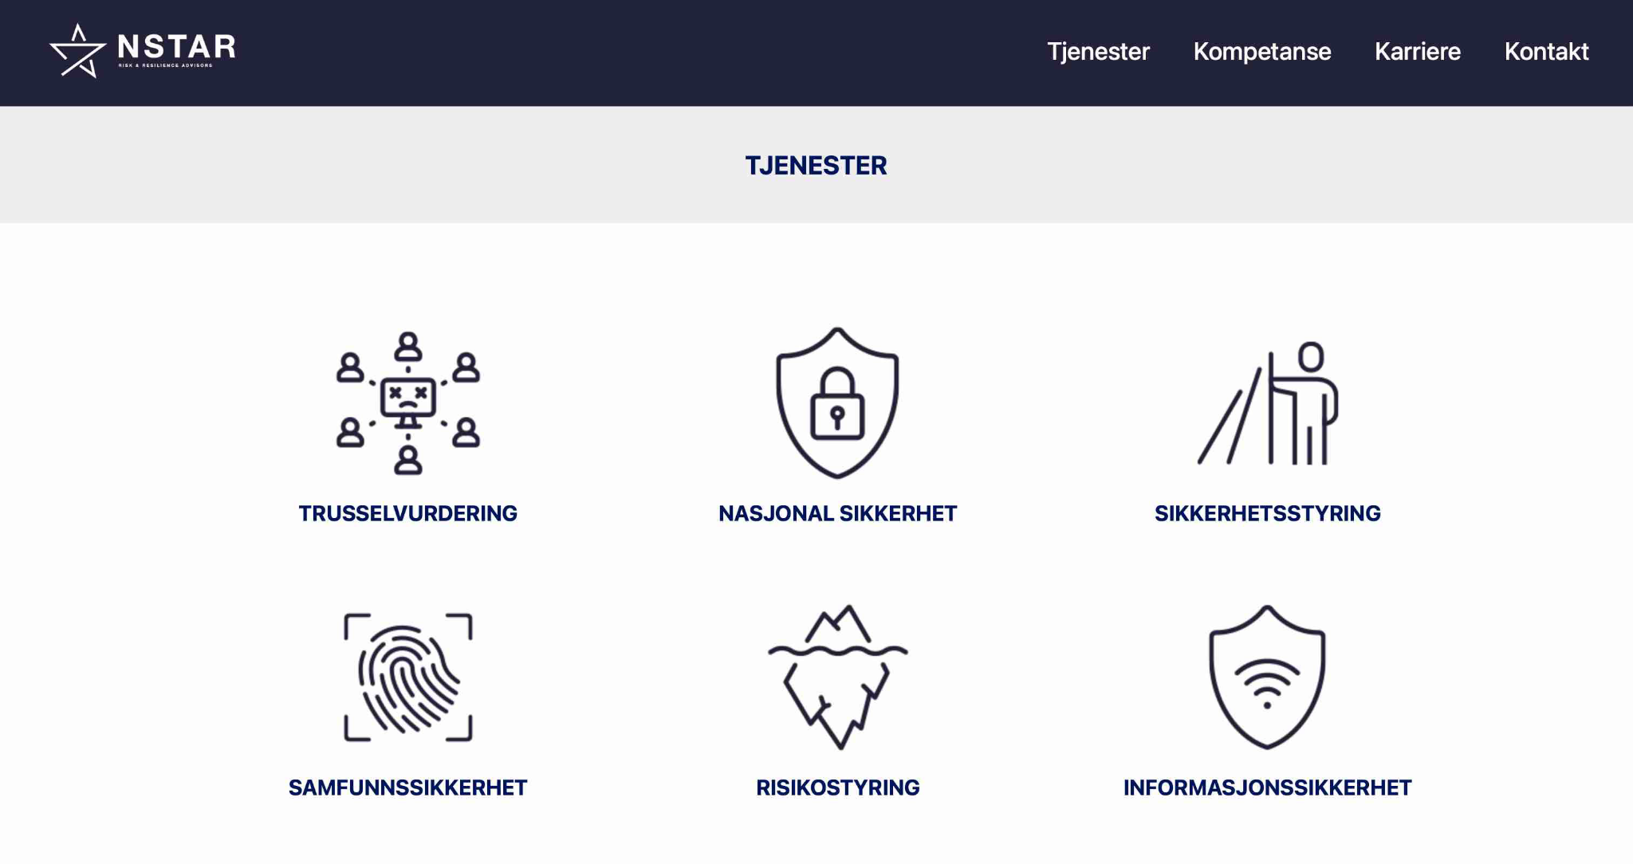
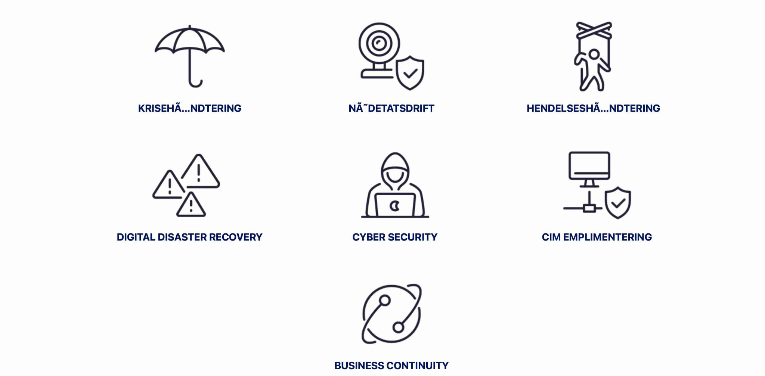

5.3 Kompetanse
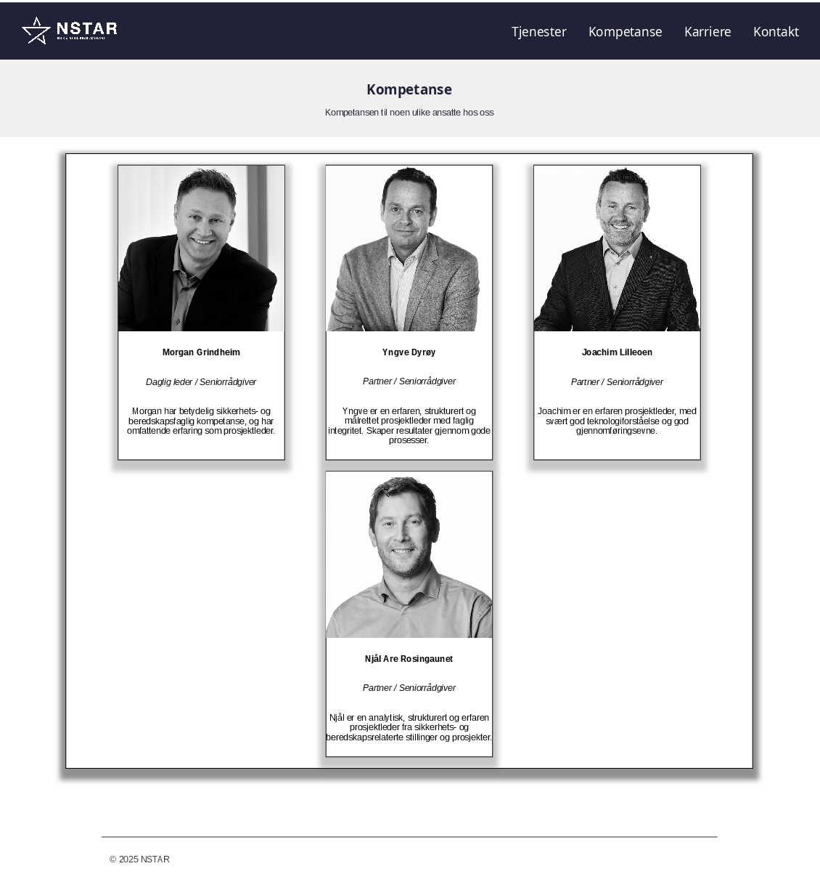
Selve nettsiden endte med å bli nesten helt lik som prototypen. Det eneste jeg fikk endret var egentlig at jeg la til en skygge bak boksene der folkene står oppført for å lage litt mer dybde, og at jeg la til bildene som faktisk skulle være her. Dette designet synes jeg passer godt til en side som dette hvor man enkelt skal kunne se kompetansen hos noen av de ansatte i firmaet, samtidig som man ikke blir helt overveldet med masse informasjon.

5.4 Karriere

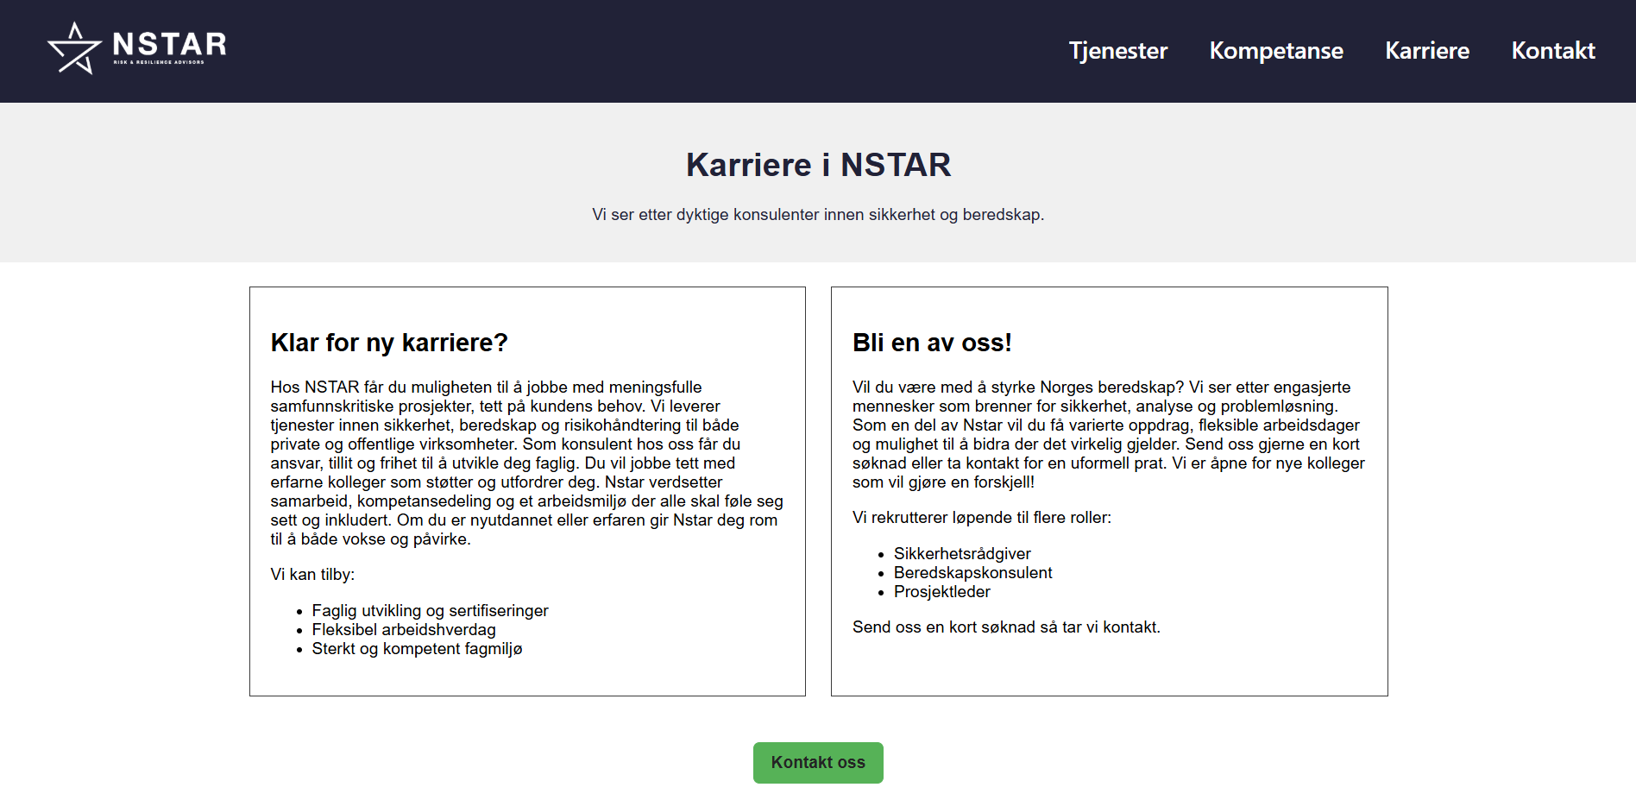
Karriere siden ble ganske lik som prototypen. Strukturen er enkel og grei og siden er lettlest. Den mørke versjonen ga et annet tyngre preg enn den lysere løsningen. Den lyse versjonen gir et mer åpent og brukervennlig uttrykk med bedre lesbarhet. Endringene som er gjort gjør siden med konsistent med resten av nettsiden og kan være med på å styrke inntrykket til brukeren.

5.5 Kontakt oss
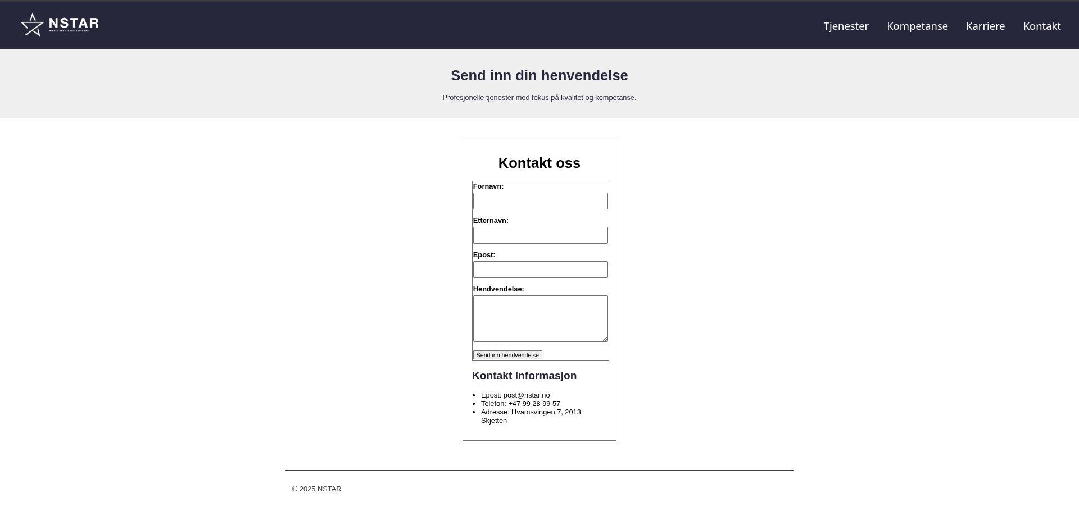

Kontakt-oss-siden ble litt lik prototypen. Grunnen til det er at konseptet skulle være enkelt og kun presentere kontaktinformasjon og kontaktskjema på en tydelig og brukervennlig måte. Det krevde derfor mer koding for å få alt til å fungere som planlagt.

Siden består av et ryddig kontaktskjema der brukeren kan skrive inn navn, e-post og melding/hendvendelse. Under skjemaet er kontaktinformasjon plassert i en egen boks for å gjøre det lett å finne både e-post, telefonnummer, og fysisk adresse til firmaet. Denne strukturen gjør at siden gir et enkelt, men profesjonelt uttrykk.

Et ønske fra kunden var å implementere en "Send henvendelse knapp" slik at brukeren raskt kunne sende inn en henvendelse. Denne er gjort ekstremt tydelig med fargen grønn, når man holder pilen over. Ved et klikk på logoen på venstre side gjør at du blir tatt direkte til forsiden. Navigasjonsmenyen øverst til høyre tar deg til tjenester, kompetanse og karriere. Dette kommer selvfølgelig an på hva man ønsker å klikke seg inn på.

Gjennom arbeidet ble det tydelig hvor viktig det var å kombinere funksjonalitet og brukervennlighet med et enkelt design. Kontakt oss siden oppleves som tydelig og er lett å bruke.

6 Konklusjon og fremtidig arbeider

6.1 Refleksjon
Forside - Det var viktig å være nøyaktig. slet veldig med å få tekst over bildet. I fremtidige arbeider burde man begynne på oppgaven min litt tidligere, så jeg har mer tid på å få løst problemer som dette.
Tjenester - Gjennom prøving og feiling kom jeg fram til en optimal side for Tjenester. De største utfordringene dukket opp med plassering av de ulike tjenestene sammen med bildene som hørte til. Det var utfordrende i CSS å få de samlet og sentrert i den ønskede rekkefølgen. Etter en del testing og feiling, så kom jeg fram til den løsningen jeg syntes var mest visuelt appellerende.
At jeg tok i bruk hover-effekten så kanskje appellerende ut, men var misvisende på min side, da det så ut som om tjenestene var lenket videre med mer informasjon, noe de ikke var.
Kompetanse - Siden var ikke spesielt vanskelig å lage, men det hjalp mye med å øve på hvordan man skal designe og bruke basisene i HTML og CSS.
Karriere - Denne siden var tidkrevende og lærerik å lage. Jeg ønsket et rent og oversiktlig uttrykk med to artikkelbokser ved siden av hverandre. Jeg ville også ha en tydelig “kontakt oss” knapp nederst under artiklene. Utfordringen lå hovedsakelig i å få boksene til å ligge riktig ved siden av hverandre og ikke under hverandre. Dette ble utført i CSS med hjelp av flexbox, marginer og avstand mellom elementene som ga meg det resultatet jeg ønsket. Arbeidet ga meg bedre forståelse av hvordan små endringer i CSS kan påvirke helheten betydelig.
Kontakt oss - Denne nettsiden var ikke det mest krevende å lage, ettersom det var veldig rett frem. CSS-delen var det mest krevende med å få kontaktboksen slik den ble. Det å få “Send hendvendelse” knappen klar og tydelig, og å endre farge til “grønn” når pilen var over var også utfordrende, men heldigvis hadde vi gått igjennom dette i en av tidligere forelesninger, noe som gjorde dette mye enklere.

6.2 Lære av prosjektet
Forside - Forsiden var relativt grei, men slet med å legge inn tekst over bildet. Vi burde snakket mer sammen under oppgaven, for å få så like sider som mulig. Heldigvis med hjelp av gruppen fikk vi ordnet alt. Det viser at bra samarbeid er viktig.
Tjenester - Jeg har lært mye mens jeg lagde Tjenester, da spesielt om CSS. Siden min krevde mye CSS. Jeg burde derfor vært flinkere på å bruke det felles CSS-dokumentet fra start av. At jeg ikke brukte det jevnlig fra start gjorde at jeg måtte gjøre endringer sent i prosessen for å gjøre min CSS kompatibel med resten av nettsiden.
Jeg har også lært at en iterativ prosess er et veldig effektivt verktøy. Å få kontinuerlige tilbakemeldinger gjør det enkelt å gå inn og gjøre små endringer hele tiden, mens man ser at produktet blir bedre og bedre
Kompetanse - Jeg lærte mye om CSS og HTML basis, hvordan man skal få sentrert elementer og prøve å få ting til å se bra ut mens man fortsatt har god oversikt over siden.
Karriere - Dette var en helt greit side å lage. Jeg lærte hvor stor forskjell små endringer i fargevalg og kontraster kan ha for uttrykket på siden. Arbeidet ga meg en verdifull erfaring med oppsett og strukturering ved hjelp av flexbox. Arbeidsprosessen gjorde meg mer bevisst på viktigheten av å teste underveis og kommunisere med gruppen slik at vi får en konsistent visuell fremstilling av sidene.
Kontakt oss - Kontakt-oss siden var en ganske grei oppgave. Her var det å kombinere enkelhet og profesjonalitet. Likevel var det lærerikt å lage bokser og en knapp. Selv om man tenker at enkelhet krever minimal tid, så er dette feil. Her var det viktig å være nøye og få alt til å se profesjonelt ut og det tar tid. Kombinering av det vi har lært i forelesningene, og gjøre dette på egen hånd og felles i gruppa har gitt meg en bedre helhetlig forståelse av hvordan man setter sammen HTML og CSS-filene som utgjør en nettside.

6.3 Neste steg
Forside -Så å si klar til lansering.
Tjenester - Legge til videre informasjon på hver av tjenestene.
Kompetanse - Denne siden er klar, siden det er bare informasjon her og ikke funksjonalitet.
Karriere - Siden er klar til å lanseres. Artiklene kan kanskje være enda mer kortfattet og bedre formulert. Her er det bare informasjon og en knapp med en funksjon som fører bruker til Kontakt Oss siden.
Kontakt oss - Denne er så å si klar til å lanseres. Litt finjustering på kontaktboksen kan potensielt være nødvendig. Før vi skal lansere siden er det viktig at vi får opprettet en mail slik at de som sender inn hendvendelse faktisk kommer igjennom, og at de får en bekreftelse på at hendvendelsen er sendt og mottatt.

